

RELATÓRIO MENSAL DE AÇÕES E ATIVIDADES

JUNHO/2025

# **APRESENTAÇÃO**

O presente relatório de gestão tem por objetivo demonstrar as atividades realizadas na Rede Estadual de Serviços de Hemoterapia - Rede HEMO sob a administração do Instituto de Desenvolvimento Tecnológico e Humano – IDTECH, conforme estabelecido no Contrato de Gestão nº 070/2018 SES - GO firmado entre este instituto e a Secretaria de Estado da Saúde (SES).

A finalidade de uma organização orienta o seu modo de gestão, nela está compreendido o modelo de planejamento, de execução e avaliação do trabalho, bem como o alcance do resultado esperado. Dessa forma o IDTECH tem como base em sua gestão a busca pela excelência nos serviços prestados à sociedade.

Na administração da Rede Estadual de Serviços de Hemoterapia- Rede HEMO, o IDTECH busca executar processos que assegurem a segurança na produção e distribuição de hemocomponentes e hemoderivados, distribuição de medicamentos de alto custo para portadores de doenças hematológicas, realização de exames laboratoriais relacionados ao ciclo do sangue e avaliação de compatibilidade de transplante de órgãos.

**SUMÁRIO**

**APRESENTAÇÃO** 2

**1.** **BREVE DESCRIÇÃO DA REDE ESTADUAL DE SERVIÇOS DE HEMOTERAPIA - REDE HEMO** 6

**2.** **COMPOSIÇÃO DA REDE HEMO** 8

**3.** **PRINCÍPIOS DE GESTÃO DA QUALIDADE** 8

**4.** **IDENTIDADE ORGANIZACIONAL** 9

**5.** **POLÍTICA DA QUALIDADE** 10

**6.** **MAPA ESTRATÉGICO DA REDE HEMO.** 10

**Missão** 11

**Visão** 11

**7.** **ORGANOGRAMA** 11

**8.** **MACROPROCESSO** 12

**9. RESULTADOS DAS METAS DO CONTRATO DE GESTÃO N. 070/2018 - 3º TERMO ADITIVO** 13

**9.1 INFORMAÇÕES DE PRODUÇÃO DA REDE HEMO DO MÊS ATUAL** 13

ANÁLISE DOS RESULTADOS DAS METAS 13

9.3. DADOS ESTATÍSTICOS 14

9.4 INDICADORES DE DESEMPENHO 15

9.5 INDICADORES DE ACOMPANHAMENTO 16

10.1 COLETA DE SANGUE DE DOADORES 18

**10.1.1 BOLSAS DE SANGUE TOTAL COLETADAS DE DOADORES** 18

10.1.2 COLETAS POR AFÉRESE 18

**10.1.3. TAXA DE INAPTIDÃO CLÍNICA** 19

10.1.4. CANDIDATOS CLASSIFICADOS QUANTO AO TIPO DE DOAÇÃO 19

**10.1.6. DOADOR QUANTO AO GÊNERO** 22

**10.1.7. COMPARATIVO QUANTO A IDADE** 23

11.2 HEMOCOMPONENTES PRODUZIDOS 24

**11.2.1. QUANTITATIVO DE HEMOCOMPONENTES PRODUZIDOS** 24

11.3 IMUNOHEMATOLOGIA 25

**11.3.1. EXAMES IMUNOHEMATOLÓGICOS** 25

1.4 SOROLOGIA 25

**11.4.1. EXAMES SOROLÓGICOS (SOROLOGIA I e II DE DOADORES)** 25

**11.5 PROCEDIMENTOS ESPECIAIS** 26

**11.5.1. PROCEDIMENTOS ESPECIAIS – COLETA DE SANGUE PARA EXAMES DE HISTOCOMPATIBILIDADE (MEDULA ÓSSEA)** 26

**11.5.2. PROCEDIMENTOS ESPECIAIS** 26

**11.5.3. EXAMES PRÉ-TRANSFUSIONAIS I e II** **Erro! Indicador não definido.**

11.6 ASSISTÊNCIA AMBULATORIAL 28

**11.6.1. CLÍNICA HEMATOLÓGICA (LEITO DIA)** 28

**11.6.2. CONSULTAS MÉDICAS OFERTADAS – HEMOCENTRO COORDENADOR E HEMOGO RIO VERDE** 28

**11.6.3. CONSULTAS MULTIPROFISSIONAIS OFERTADAS – HEMOCENTRO COORDENADOR E HEMOGO RIO VERDE** 29

**11.6.4. ASSISTÊNCIA AMBULATORIAL** 29

**11.6.6. TESTES LABORATORIAIS – DOADOR DE ÓRGÃOS** 30

**11.6.7. TESTES LABORATORIAIS – IMUNOHEMATOLOGIA PARA POSSÍVEL DOADOR DE ÓRGÃOS** 31

11.7 INDICADORES DE DESEMPENHO 32

**11.7.1. PERCENTUAL DE ATENDIMENTO A SOLICITAÇÕES EXTERNAS DE HEMOCOMPONENTES** 32

**11.7.2. PERCENTUAL DE CUMPRIMENTO DE VISITAS TÉCNICO - ADMINISTRATIVAS NOS SERVIÇOS ASSISTIDOS PELAS UNIDADES GERENCIADAS PELO PARCEIRO PRIVADO** 32

**11.7.7. TEMPO MÉDIO DO PROCESSO DE DOAÇÃO DE SANGUE** 33

**11.7.8. TAXA DE AMOSTRAS DE SANGUE DESCARTADAS POR LIPEMIA** 33

**11.7.9. PERCENTUAL DE SATISFAÇÃO DOS DOADORES DE SANGUE** 34

**11.7.10. ÍNDICE DE PRODUÇÃO DE HEMOCOMPONENTES** 34

**11.7.11. ESTOQUE ADEQUADO DE CONCENTRADO DE HEMÁCIAS (CH)** 35

**11.7.12. PERCENTUAL DE PERDA DE CONCENTRADO DE HEMÁCIAS POR VALIDADE** 35

**11.7.13. PERCENTUAL DE EXECUÇÃO DO PLANO DE EDUCAÇÃO PERMANENTE** 36

**11.7.14. PERCENTUAL DE MANUTENÇÕES PREVENTIVAS REALIZADAS** 36

**11.7.15. PERCENTUAL DE CALIBRAÇÕES DE EQUIPAMENTOS REALIZADAS** 37

**11.7.16. PERCENTUAL DE QUALIFICAÇÕES TÉRMICAS REALIZADAS** 37

**11.7.17. QUALIDADE DE HEMOCOMPONENTES – CONCENTRADO DE HEMÁCIAS** 38

**11.7.18. QUALIDADE DE HEMOCOMPONENTES – CONCENTRADO DE HEMÁCIAS DESLEUCOCITADAS** 38

**11.7.19. QUALIDADE DE HEMOCOMPONENTES – CONCENTRADO DE PLAQUETAS RANDÔMICAS** 39

**11.7.20. QUALIDADE DE HEMOCOMPONENTES – CONCENTRADO DE CONCENTRADO DE PLAQUETAS POR AFÉRESE** 39

**11.7.21. QUALIDADE DE HEMOCOMPONENTES – PLASMA FRESCO CONGELADO** 40

**11.7.22. QUALIDADE DE CRIOPRECIPITADO** 40

**11.7.23. TEMPO MÉDIO DE ATENDIMENTO AO PACIENTE** 41

**13. NÚCLEO DE CAPTAÇÃO DE DOADORES DE GESTÃO CIDADÃ** 41

13.1. CAMPANHAS DE COLETA EXTERNA DE DOAÇÃO DE SANGUE 41

13.2. CAMPANHAS INTERNAS 41

13.3. CAMPANHAS EXTERNAS 42

13.4. VISITAS TÉCNICAS - CAPTAÇÃO 43

**14.GERÊNCIA DE PESSOAL** 43

14.1. NÚMERO DE COLABORADORES POR VÍNCULO EMPREGATÍCIO 43

**15. GERÊNCIA DE ASSISTÊNCIA FARMACÊUTICA** 44

15.1. ATENÇÃO FARMACÊUTICA AOS PACIENTES CADASTRADOS NO PROGRAMA DE COAGULOPATIAS HEREDITÁRIAS NO SISTEMA HEMOVIDA WEB COAGULOPATIAS 44

15.2 PACIENTES EM USO DE FATOR VIII + FATOR VON WILLEBRAND 45

15.3. CADASTROS DE PACIENTES COM INÍCIO DE TRATAMENTO COM FATORES DE COAGULAÇÃO. 45

15.4 DISPENSAÇÃO DE FATORES DE COAGULAÇÃO PARA TRATAMENTO AMBULATORIAL E REDE HEMO 45

**16 NÚCLEO DE TECNOLOGIA DA INFORMAÇÃO** 46

17.3 CRONOGRAMA ANUAL DE ANÁLISE DA ÁGUA DAS UNIDADES DA REDE HEMO 46

**18. VIGILÂNCIA EPIDEMIOLÓGICA** 47

18.1 CONSOLIDADO DE MARCADORES DE SOROLOGIA POSITIVA DA REDE HEMO 47

**21. NÚCLEO DE SEGURANÇA DO PACIENTE** 48

21.1 CONSOLIDADO DE NOTIFICAÇÕES DA REDE HEMO 48

22.1 CONSOLIDADO DE EXAMES PERIÓDICOS REALIZADOS NA REDE HEMO 49

22.2 CONSOLIDADO DE ACIDENTES DE TRABALHO OCORRIDOS NA REDE HEMO 49

22.2.3 CONTROLE VACINAL REDE HEMO 50

**23. GERÊNCIA DE APOIO LOGÍSTICO E OPERACIONAL** 50

23.1 TAXA DE MANUTENÇÃO PREVENTIVA – SISTEMAS DE CLIMATIZAÇÃO, VENTILAÇÃO E EXAUSTÃO 50

23.1.2 TAXA DE MANUTENÇÃO PREVENTIVA – SISTEMA PREDIAL 51

23.1.3 INVENTÁRIO 51

**22.** **RELATÓRIO DE ATIVIDADES REALIZADAS NA REDE HEMO** 51

53

**23.** **CONSIDERAÇÕES FINAIS** 58

# **BREVE DESCRIÇÃO DA REDE ESTADUAL DE SERVIÇOS DE HEMOTERAPIA - REDE HEMO**

É o conjunto das Unidades Públicas em Goiás que atuam na área de Sangue e Hemoderivados, visando atender a demanda de sangue nos Hospitais públicos e contratados pelo SUS em todo o Estado de Goiás.

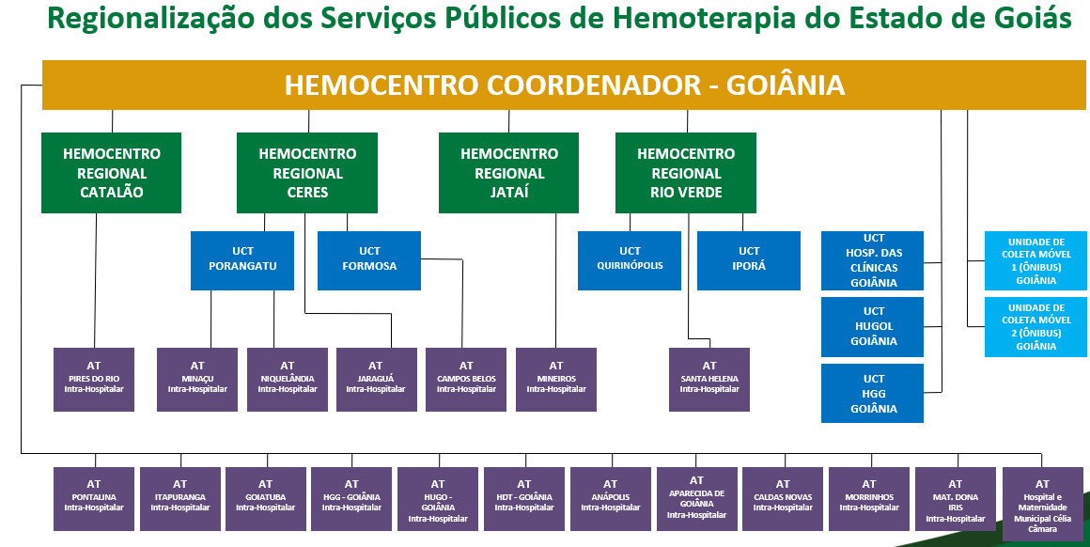A Rede Estadual de Serviços de Hemoterapia- Rede HEMO conta com o Hemocentro enquanto coordenador da Rede HEMO no âmbito estadual, com 04 hemocentros regionais; 06 unidades de coleta e transfusão; 18 agências transfusionais que atendem 223 serviços de assistência hemoterápica implantados, distribuídos da seguinte forma:

**01 - Hemocentro Coordenador** – SES – Goiânia;

**04 - Hemocentros Regionais** - HR's: Catalão, Ceres, Jataí e Rio Verde;

**07 - Unidades de Coleta e Transfusão** - UCT's: Formosa, Iporá, Porangatu, Quirinópolis, Hospital das Clínicas HC/UFG/Goiânia e Hospital de Urgências Dr. Otávio Lage de Siqueira – HUGOL/Goiânia, Hospital Estadual Alberto Rassi -HGG

1. **- Unidades de Coleta** – UC's: Unidades Móveis.

**19– Agências Transfusionais – AT´s:**

* Agência Transfusional AT- HUGO - Hospital de Urgências de Goiás Dr. Valdemiro Cruz;
* Agência Transfusional AT - HDT - Hospital Estadual de Doenças Tropicais Dr. Anuar Auad;
* Agência Transfusional AT- HUGOL- Hospital Estadual de Urgências Governador Otávio Lage de Siqueira;
* Agência Transfusional AT- HEAPA - Hospital Estadual de Aparecida de Goiânia Cairo Louzada;
* Agência Transfusional AT- HMDI - Hospital e Maternidade Dona Iris;
* Agência Transfusional AT- Hospital Municipal de Caldas Novas André Alla Filho;
* Agência Transfusional AT- Goiatuba- Hospital Municipal Dr. Henrique Santillo;
* Agência Transfusional AT- Morrinhos – Hospital Municipal de Morrinhos;
* Agência Transfusional AT- Hospital Municipal de Itapuranga;
* Agência Transfusional AT-Niquelândia - Hospital Municipal e Maternidade Santa Efigênia;
* Agência Transfusional AT - Campos Belos - Hospital Municipal Anjo Rodrigues Galvão;
* Agência Transfusional AT - Minaçu - Hospital Municipal de Minaçu Ednaldo Barboza Machado;
* Agência Transfusional AT- Mineiros - Hospital Municipal de Mineiros Dr. Evaristo Vilela Machado;
* Agência Transfusional AT - HEJA - Hospital Estadual de Jaraguá Dr. Sandino de Amorim;
* Agência Transfusional AT – HERSO – Hospital Estadual de Santa Helena de Goiás Dr. Albanir Faleiros Machado;
* Agência Transfusional AT – Pires do Rio- Hospital Municipal Benedito Rodrigues do Nascimento;
* Agência Transfusional AT – Hospital e Maternidade Municipal Célia Câmara;
* Agência Transfusional AT – Hospital Materno Infantil Augusta Bastos;
* Agência Transfusional AT – Hospital Municipal de Pontalina (Em reestruturação).

# **COMPOSIÇÃO DA REDE HEMO**

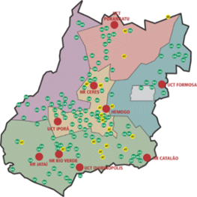

Figura 01 - Composição da Rede HEMO Pública de Goiás

Fonte: Dados da Instituição.

**REDE HEMO NO CONTEXTO DO SISTEMA REGIONAL DE SAÚDE**

A Rede HEMO é referência na produção e distribuição de Hemocomponentes no Estado de Goiás, na promoção da conscientização da comunidade em relação à doação voluntária de sangue e de medula óssea, tratamento de Coagulopatias Hereditárias e Hemoglobinopatias Hereditárias, distribuição de medicamentos recebidos do Ministério da Saúde e formação de mão de obra especializada.

# **PRINCÍPIOS DE GESTÃO DA QUALIDADE**

O desenvolvimento de uma gestão de qualidade centrada em metas de longo prazo através de iniciativas de curto prazo, promovendo controle de qualidade e melhoria da qualidade. Norteado por princípios como: foco no cliente, fortalecimento de lideranças, envolvimento de pessoas, abordagem de processos, melhoria contínua, tomada de decisões, relacionamento com fornecedores.

# **IDENTIDADE ORGANIZACIONAL**

**MISSÃO**

Coordenar com excelência a Política Estadual de Hematologia e Hemoterapia no Estado de Goiás, garantindo a qualidade na assistência hematológica e hemoterápica, conscientizando a população em prol da doação de sangue e medula óssea e desenvolvendo pesquisas cientíﬁcas que contribuam para o Sistema Estadual de Hematologia e Hemoterapia. Contribuir com a fabricação de hemoderivados no âmbito do Sistema Único de Saúde – SUS.

**VISÃO**

Ser reconhecido em nível Nacional até 2025 pela excelência na assistência hemoterápica e hematológica.

**VALORES**

O acesso ao sangue e aos seus hemocomponentes é uma questão de equidade, responsabilidade social, justiça e humanismo (PAN AMERICAN HEALTH ORGANIZATION, 2010).

* **Responsabilidade Socioambiental:** Todo o trabalho deve garantir proteção e preservação da vida e do ambiente;
* **Humanização:** A pessoa deve ser respeitada em sua individualidade, através de atendimento individualizado;
* **Ética**: Agir com honestidade e integridade em todas as suas funções e relações;
* **Transparência**: Apresenta clareza na administração pública a prestação de contas de suas ações, através da utilização de meios de comunicação;
* **Inovação:** Fonte de investimento em tecnologia e resultados incluindo inovações técnicas baseadas em estudos.

# **POLÍTICA DA QUALIDADE**

Garantir a qualidade dos hemocomponentes produzidos em todo o ciclo do sangue; promover melhoria contínua garantindo a segurança e satisfação dos clientes; manter programas de capacitação e interagindo com a Rede HEMO e Unidades de Saúde assistidas; proporcionar ambiente seguro; atestar a qualidade implementada por meio de avaliações regulares de órgãos certificadores e de controle nas diversas áreas de Gestão em Saúde.

# **MAPA ESTRATÉGICO DA REDE HEMO.**

 SUSTENTABILIDADE

Produzir hemocomponentes de maneira sustentável – OE 01

Garantir a Sustentabilidade Financeira – OE 02

 SOCIEDADE

Excelência no Atendimento – OE 03

 Garantir a Segurança do Paciente e do Doador na Rede Estadual de Hemocentros Rede HEMO – OE 04

Adequar em quantidade a produção à Demanda de Serviços Hemoterápicos – OE 05

Assegurar o Controle de Qualidade dos

Hemocomponentes – OE 06

Promover o Ensino e Pesquisa – OE 10

Promover o desenvolvimento profissional dos colaboradores – OE 09

 PROCESSOS

INTERNOS

Aperfeiçoar a Infraestrutura – OE 07

Garantir Fornecimento de Insumos, Suprimentos e Medicamentos – OE 08

APRENDIZADO E CRESCIMENTO

# **Missão**

* Coordenar com excelência a Política Estadual de Hematologia e Hemoterapia no Estado de Goiás, garantindo a qualidade na assistência hematológica e Hemoterápica, conscientizando a população em prol da doação de sangue e medula óssea e desenvolvendo pesquisas cientíﬁcas que contribuam para o Sistema da Rede Estadual de Serviços de Hemoterapia - Rede HEMO.

# **Visão**

* Ser reconhecido em nível Nacional até 2025 pela excelência na assistência Hemoterápica e Hematológica.

# **ORGANOGRAMA**

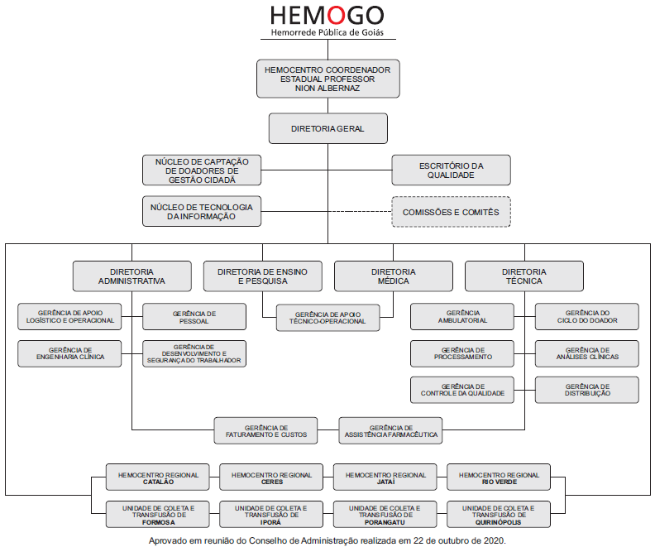O organograma é uma maneira de representar a estrutura organizacional de uma empresa. Sua função é justamente ilustrar e apresentar de forma objetiva e direta a hierarquia empresarial, a Rede Estadual de Serviços de Hemoterapia - Rede HEMO vem por meio deste apresentar a estrutura que compõem a hierarquia de sua instituição conforme imagem abaixo:

# **MACROPROCESSO**

**CADEIA DE VALOR**

Uma Cadeia de Valor é um conjunto de atividades realizadas por uma organização com o objetivo de criar valor para seus clientes. Ela descreve um processo que as instituições podem seguir para examinar suas atividades e analisar a conexão entre elas (chamados de elos).

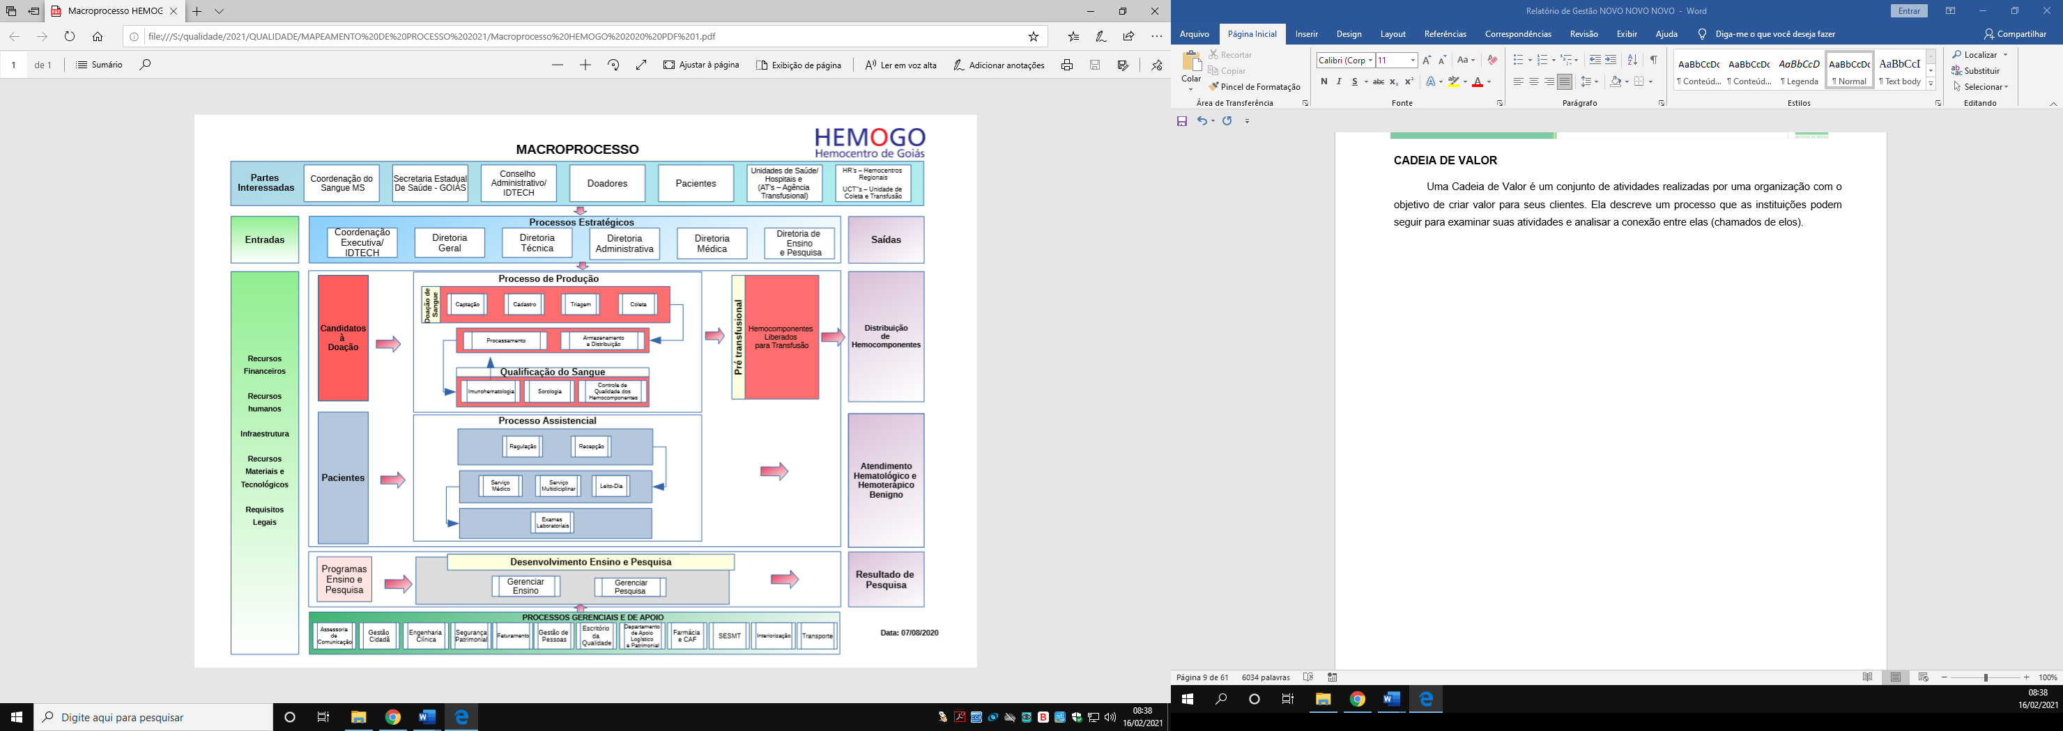

# **9. RESULTADOS DAS METAS DO CONTRATO DE GESTÃO N. 070/2018 - 3º TERMO ADITIVO**

Os resultados apresentados no quadro abaixo, referem-se à produção durante o mês de JUNHO/2025 das unidades da Rede Estadual de Serviços de Hemoterapia- Rede HEMO sob Gerência do IDTECH e têm como fonte o Sistema Hemovida, HEMOPROD e os registros de realização de procedimentos existentes nessas unidades.

# **9.1 INFORMAÇÕES DE PRODUÇÃO DA REDE HEMO DO MÊS ATUAL**

## ANÁLISE DOS RESULTADOS DAS METAS

Os resultados apresentados nas representações gráfica abaixo, referem-se à produção das unidades da Rede HEMO sob Gerência do IDTECH durante o mês de **JUNHO/2025** e têm como fonte o Sistema Hemovida, HEMOPROD e os registros de realização de procedimentos existentes nessas unidades.

## 9.3. DADOS ESTATÍSTICOS

|  |  |  |  |  |
| --- | --- | --- | --- | --- |
| 1. **COLETA DE SANGUE DE DOADORES** | **UNIDADE** | **META MENSAL** | **PRODUÇÃO** | **PERCENTUAL DE ALCANCE** |
| Bolsas de Sangue Total Coletadas de Doadores | Bolsas coletadas | **5.200** | 6.114 | **117%** |
| Coleta por Aférese | Bolsas coletadas | **110** | 162 | **147%** |
|  | | | | |
| **2. COLETA DE SANGUE DE DOADORES** | **UNIDADE** | **META MENSAL** | **PRODUÇÃO** | **PERCENTUAL DE ALCANCE** |
| Hemocomponentes Produzidos | Produção | **11.960** | 13.930 | **116%** |
|  | | | | |
| **3. TESTES LABORATORIAIS** | **UNIDADE** | **META MENSAL** | **PRODUÇÃO** | **PERCENTUAL DE ALCANCE** |
| Exames Imunohematológicos  (doador de sangue e receptores) realizados | Exames | **18.517** | 19.239 | **104%** |
| Exames sorológicos (doador de sangue e pacientes) realizados - Sorologia I e II de doador | Exames | **6.806** | 7.729 | **113%** |
|  | | | | |
| **5. ASSISTÊNCIA** | **UNIDADE** | **META** | **PRODUÇÃO** | **PERCENTUAL DE ALCANCE** |
| Atendimento ambulatorial –  Consultas médicas realizadas. | Consultas | **900** | 753 | **84%** |
| Atendimento ambulatorial - Consultas não médicas realizadas (exceto odontologia). | Consultas | **1.300** | 1.153 | **89%** |
| Exames laboratoriais | Exames | **640** | 644 | **100%** |

## 9.4 INDICADORES DE DESEMPENHO

|  |  |  |  |  |
| --- | --- | --- | --- | --- |
| **Indicadores de Desempenho** | **Descrição** | **Memória de Cálculo** | **Meta** | **%** |
| 1. Percentual de atendimento a solicitações externas de hemocomponentes. | Representa a proporção (%) de solicitações externas de hemocomponentes atendidas. | (Nº total de solicitações externas de hemocomponentes atendidos / Nº total de solicitações externas de hemocomponentes) x 100 | > 95% | **97,05%** |
|  | | | | |
| 2. Taxa de Doadores de 1ª vez. | Representa o percentual de doadores de sangue que doaram pela primeira vez no serviço de hemoterapia no período avaliado. | (Nº de doadores de sangue de 1ª vez / Nº Total de doadores de sangue no período) x 100. | >37% | **30%** |
|  | | | | |
| 3. Índice de Produção de Hemocomponentes. | Mensura a relação entre os quantitativos de Hemocomponentes produzidos e as bolsas de sangue total coletadas no período. | (Nº de hemocomponentes produzidos / Nº total de bolsas de sangue total coletadas no período) x 100. | 2,3 | **2,3** |
|  | | | | |
| 4. Percentual de Perdas de Concentrado de Hemácias por validade. | Representa o percentual de perdas/descarte de concentrados de hemácias em relação ao total de concentrados de hemacias produzidas no período. | (Quantitativo de Concentrado de Hemácias descartadas por expiração do prazo de validade/ Nº total de concentrados de hamácia produzidos no período) x 100. | <8% | **3,40%** |
|  | | | | |
| 5. Qualidade de Hemocomponentes Produzidos. | Consiste em apresentar um indicador para o controlde de Qualidade geral dos hemocomponentes. | Percentual de hemocomponentes avaliados x 100/pela meta. | >90% | **99,10%** |
|  | | | | |
| 6. Percentual de cumprimentos de visitas técnico -administrativas nos serviços assistidos pelas unidades gerenciadas pelo parceiro privado. | Consiste na realização de visitas técnicas/administrativas com intuito de verificar a conformidade de procedimentos e uso adequado dos hemocompoentes nos serviços assistidos pelas unidades, para as quais são fornecidos hemocomponentes. | (Nº total de visitas realizadas nos serviços assistidos pelas unidades gerenciadas para os quais fornecem hemocomponentes / Nº total de visitas programas mês para atender cronograma anual) x 100. | >90% | **100%** |
|  | | | | |
| 7. Capacidade de atendimento às solicitações de fornecimento de hemocomponentes a leitos SUS em novos serviços de saúde. | Consiste no atesto da capacidade de atendimento às solicitações de fornecimento de hemocomponentes, especialmente concentrado de hemácias (incluindo a realização dos testes pré-transfusionais, se necessário), para atender a  pacientes em leitos SUS em “novos serviços de saúde". | (total de bolsas distribuídas em 180 dias /6 = X  X - nº de bolsas descartadas = y/30). | ≥ 100 | **150** |
|  | | | | |

## 9.5 INDICADORES DE ACOMPANHAMENTO

|  |  |  |  |  |
| --- | --- | --- | --- | --- |
| **Indicadores de Desempenho** | **Descrição** | **Memória de Cálculo** | **Meta** | **Qd / %** |
| 1. Número de cadastros/coletas sangue para exame de histocompatibilidade (medula óssea). | Número de cadastros/coletas . | Somatório dos cadastros realizados. | Atender a demanda. | **434** |
|  | | | | |
| 2. Hemocomponentes distribuídos. | N° de hemocomponentes distribuídos. | Somatório dos hemocomponentes distribuídos. | Atender a demanda. | **7.868** |
|  | | | | |
| 3. Clínica Hematológica. | Pacientes atendidos no ambulatório. | Somatório dos atendimentos. | Atender a demanda. | **131** |
|  | | | | |
| 4. N° de aplicações de pró-coagulantes e medicamentos em pacientes com coagulopatias hereditárias e/ou hemoglobinopatias no ambulatório da unidade. | N° de aplicações de pró-coagulantes e medicamentos aplicados. | Somatório das aplicações de medicamentos. | Atender a demanda. | **77** |
|  | | | | |
| 5. Número de testes sorológicos para possível doador de órgãos. | Número de testes sorológicos realizados de doador de órgãos. | Somatório dos exames. | Atender a demanda. | **296** |
|  | | | | |
| 6. Número de testes imunohematológicos para possível doador de órgãos. | Número de testes imunohematológicos realizados de doador de órgãos | Somatório dos exames. | Atender a demanda. | **18** |
|  | | | | |
| 7. Percentual de satisfação de doadores de sangue (Pesquisa de satisfação). | Representa o percentual de doadores de sangue que se declararam satisfeitos com o serviço recebido. | (Nº de doadores de sangue que assinalaram nota de “ótimo” ou “bom” / Nº total de doadores de sangue que participaram da pesquisa) x 100. | > 95% | **99,52%** |
|  | | | | |
| 8. Estoque adequado de Concentrado de Hemácias (CH). | Representa o quantitativo de concentrados de Hemácias liberados e em estoque suficientes para atender a demanda por tipo de CH por um período de 07 dias. | ( Nº Total de bolsas de CH distribuídas nos últimos 6 meses / 180 (6 meses) este resultado x 7 (dias). | Suficiente para atender a demanda por tipo de CH por um período de 06 (seis) dias. | **Estoque seguro para**  **17 dias** |
|  | | | | |
| 9. Tempo médio de atendimento ao paciente (tempo médio de espera para realização de consultas/procedimentos). | Tempo médio de atendimento ao paciente (tempo médio de espera para realização de consultas/procedimentos). | Soma do tempo total de espera dos pacientes após o cadastro na recepção até o início do primeiro atendimento, em minutos. | ≤ 45 minutos | **00:05:59** |
|  | | | | |
| 10. Taxa de doações espontâneas | Doação de espontânea é a doação advinda do indivíduo que doa para atender à necessidade de um paciente. | Nº Total de doadores espontâneo ÷ Nº de candidatos à doação de sangue. | ≤ 90% | **98%** |
|  | | | | |
| 11. Taxa de doador de repetição | Relacionado a periodicidade de doação, doadores de repetição. | Nº Total de doadores de repetição ÷ N° de candidatos à doação de sangue. | ≤ 38% | **37%** |

## COLETA DE SANGUE DE DOADORES

### **10.1.1 BOLSAS DE SANGUE TOTAL COLETADAS DE DOADORES**

|  |  |  |  |  |  |  |  |  |  |  |  |  |
| --- | --- | --- | --- | --- | --- | --- | --- | --- | --- | --- | --- | --- |
| **Dados** | **Jan** | **Fev** | **Mar** | **Abr** | **Mai** | **Jun** | **Jul** | **Ago** | **Set** | **Out** | **Nov** | **Dez** |
| Realizado | 4.780 | 4.288 | 4.653 | 4.696 | 5.571 | 6.114 |  |  |  |  |  |  |
| Média 2024 | 4.916 | | | | | | | | | | | |
| Meta contratual | 5.200 | | | | | | | | | | | |
|  | | | | | | | | | | | | |
| **Análise crítica:** No mês de junho, foram coletadas 6.114 bolsas de sangue total, atingindo 117% da meta contratual e um superavit de 9,7% quando comparado ao número de bolsas coletadas em maio e 24,3% quando comparado a média de bolsas coletadas em 2024. O desempenho positivo reflete a mobilização intensificada diante das ações do Junho Vermelho com a comemoração e divulgação do Dia Mundial do Doador de Sangue nas mídias televisiva, rádio e redes sociais. Tivemos também ações do Projeto Doe Sangue e Marque um Gol pela Vida, ações do Projeto Doador do Futuro, comemoração do Dia dos Namorados com a campanha Nosso Amor Salva Vidas e a conclusão do semestre do Programa ProBem. | | | | | | | | | | | | |

## COLETAS POR AFÉRESE

|  |  |  |  |  |  |  |  |  |  |  |  |  |
| --- | --- | --- | --- | --- | --- | --- | --- | --- | --- | --- | --- | --- |
| **Dados** | **Jan** | **Fev** | **Mar** | **Abr** | **Mai** | **Jun** | **Jul** | **Ago** | **Set** | **Out** | **Nov** | **Dez** |
| Realizado | 184 | 157 | 178 | 163 | 157 | 162 |  |  |  |  |  |  |
| Meta contratual | 100 | | | | | | | | | | | |
| Média 2024 | 125 | | | | | | | | | | | |
|  | | | | | | | | | | | | |
| **Análise crítica:** Foram coletadas 162 bolsas de plaquetas por aférese, superando em 47% a meta contratual de 110 bolsas coletadas e 3,1% quando comparado ou mês de maio. O resultado demonstra a efetividade das ações operacionais e de mobilização realizadas. O Hemocentro Coordenador foi responsável por 141 bolsas, (87 doadores) e Hemocentro Regional de Rio Verde, com 21 bolsas coletadas a partir de 13 doadores. | | | | | | | | | | | | |

### **10.1.3. TAXA DE INAPTIDÃO CLÍNICA**

|  |  |  |  |  |  |  |  |  |  |  |  |  |
| --- | --- | --- | --- | --- | --- | --- | --- | --- | --- | --- | --- | --- |
| **Dados** | **Jan** | **Fev** | **Mar** | **Abr** | **Mai** | **Jun** | **Jul** | **Ago** | **Set** | **Out** | **Nov** | **Dez** |
| Taxa de Inaptidão Clínica | 10% | 12% | 12% | 13% | 14% | 13% |  |  |  |  |  |  |
| Meta contratual | <19% | | | | | | | | | | | |
| Média 2024 | 12% | | | | | | | | | | | |
|  | | | | | | | | | | | | |
| **Análise Crítica:** O índice de inaptidão foi de 13%, abaixo do índice de 19% da meta contratual e Hemoprod 2022, indicando boa qualidade na triagem pré-adoção e alinhamento dos critérios de elegibilidade ao perfil dos candidatos. As mulheres representaram 53% das inaptidões, com destaque para anemia e uso de medicamentos. Entre os homens, os principais fatores foram medicamentos e comportamento de risco para IST. | | | | | | | | | | | | |

## 10.1.4. CANDIDATOS CLASSIFICADOS QUANTO AO TIPO DE DOAÇÃO

#### 10.1.4.1. TAXA DE DOAÇÕES ESPONTÂNEAS

|  |  |  |  |  |  |  |  |  |  |  |  |  |
| --- | --- | --- | --- | --- | --- | --- | --- | --- | --- | --- | --- | --- |
| **Dados** | **Jan** | **Fev** | **Mar** | **Abr** | **Mai** | **Jun** | **Jul** | **Ago** | **Set** | **Out** | **Nov** | **Dez** |
| Taxa de Doações Espontâneas | 91% | 93% | 95% | 96% | 97% | 98% |  |  |  |  |  |  |
| Meta contratual | >90% | | | | | | | | | | | |
| Média 2024 | 95% | | | | | | | | | | | |
|  | | | | | | | | | | | | |
| **Análise Crítica:** A taxa de doações espontâneas foi de 98%, superando a meta contratual de ≥ 90%. O resultado evidencia a consolidação da cultura da doação voluntária. A alta adesão espontânea reforça a confiança no serviço e a efetividade das ações de sensibilização, ressaltando a importância de manter estratégias contínuas de fidelização e valorização do doador. | | | | | | | | | | | | |

#### 10.1.4.2. DOADORES DE REPOSIÇÃO

|  |  |  |  |  |  |  |  |  |  |  |  |  |
| --- | --- | --- | --- | --- | --- | --- | --- | --- | --- | --- | --- | --- |
| **Dados** | **Jan** | **Fev** | **Mar** | **Abr** | **Mai** | **Jun** | **Jul** | **Ago** | **Set** | **Out** | **Nov** | **Dez** |
| Nº Reposição | 440 | 290 | 229 | 187 | 166 | 117 |  |  |  |  |  |  |
| % Alcance | 9% | 7% | 5% | 4% | 3% | 2% |  |  |  |  |  |  |
| Média/HEMOPROD 2022 | 32% | | | | | | | | | | | | |
| *Fonte: 9º Boletim de Produção Hemoterapia – HEMOPROD 2022.* | | | | | | | | | | | | | |
|  | | | | | | | | | | | | | |
| **Análise Crítica:** O percentual de doações por reposição foi de apenas 2%, abaixo da taxa prevista no Hemoprod de 32%. O dado evidencia o predomínio da doação espontânea e o alinhamento às diretrizes institucionais que priorizam o modelo voluntário. A baixa dependência de reposição reforça a eficácia das ações de educação em saúde e fidelização, contribuindo para a segurança transfusional e sustentabilidade dos estoques. | | | | | | | | | | | | | |

#### 10.1.4.3. DOADORES AUTÓLOGOS

|  |  |  |  |  |  |  |  |  |  |  |  |  |
| --- | --- | --- | --- | --- | --- | --- | --- | --- | --- | --- | --- | --- |
| **Dados** | **Jan** | **Fev** | **Mar** | **Abr** | **Mai** | **Jun** | **Jul** | **Ago** | **Set** | **Out** | **Nov** | **Dez** |
| Nº Autólogos | 0 | 0 | 0 | 0 | 0 | 0 |  |  |  |  |  |  |
| % Alcance | 0,0% | 0,0% | 0,0% | 0,0% | 0,0% | 0,0% |  |  |  |  |  |  |
| Média/HEMOPROD 2022 | 1% | | | | | | | | | | | | |
| Média 2024 | 0% | | | | | | | | | | | | |
| *Fonte: 9º Boletim de Produção Hemoterapia – HEMOPROD 2022* | | | | | | | | | | | | | |
| **Análise Crítica:** A doação autóloga é um procedimento no qual o sangue do próprio paciente é coletado para uso em cirurgias programadas. Em junho, não foram registradas doações autólogas na Rede Hemo. | | | | | | | | | | | | | |

#### 10.1.5. CANDIDATOS CLASSIFICADOS QUANTO AO TIPO DE DOADOR

#### 10.1.5.1. TAXA DE DOADOR DE 1ª VEZ

|  |  |  |  |  |  |  |  |  |  |  |  |  |
| --- | --- | --- | --- | --- | --- | --- | --- | --- | --- | --- | --- | --- |
| **Dados** | **Jan** | **Fev** | **Mar** | **Abr** | **Mai** | **Jun** | **Jul** | **Ago** | **Set** | **Out** | **Nov** | **Dez** |
| Taxa de Doador de 1ª vez | 23% | 25% | 26% | 29% | 26% | 30% |  |  |  |  |  |  |
| Meta contratual | >37% | | | | | | | | | | | |
| Média 2024 | 30% | | | | | | | | | | | |
|  | | | | | | | | | | | | |
| **Análise Crítica:** A taxa dedoador de 1ª vez foi de 30%, abaixo da meta contratual de ≥ 37%, porém o motivo é a consolidação de doadores com o aumento de doadores esporádicos e o crescimento nesse ano dos doadores de repetição. E ainda apresentou um aumento de 4% quando comparado ao mês anterior. | | | | | | | | | | | | |

#### 10.1.5.2. TAXA DE DOADOR DE REPETIÇÃO

|  |  |  |  |  |  |  |  |  |  |  |  |  |
| --- | --- | --- | --- | --- | --- | --- | --- | --- | --- | --- | --- | --- |
| **Dados** | **Jan** | **Fev** | **Mar** | **Abr** | **Mai** | **Jun** | **Jul** | **Ago** | **Set** | **Out** | **Nov** | **Dez** |
| Taxa de Doador de Repetição | 40% | 40% | 41% | 41% | 43% | 37% |  |  |  |  |  |  |
| Meta contratual | >38% | | | | | | | | | | | |
| Média 2024 | 37% | | | | | | | | | | | |
|  | | | | | | | | | | | | |
| **Análise Crítica:** A taxa de doador de repetição foi de 37%, atingindo 97,3% da meta contratual, pois tivemos um aumento nos doadores de 1ª vez e esporádico, frente aos doadores do Programa ProBem. | | | | | | | | | | | | |

#### 10.1.5.3. DOADORES ESPORÁDICOS

|  |  |  |  |  |  |  |  |  |  |  |  |  |
| --- | --- | --- | --- | --- | --- | --- | --- | --- | --- | --- | --- | --- |
| **Dados** | **Jan** | **Fev** | **Mar** | **Abr** | **Mai** | **Jun** | **Jul** | **Ago** | **Set** | **Out** | **Nov** | **Dez** |
| Nº Doadores Esporádicos | 1.811 | 1.561 | 1.580 | 1.488 | 1.772 | 2.107 |  |  |  |  |  |  |
| % Alcance | 37% | 35% | 33% | 30% | 31% | 33% |  |  |  |  |  |  |
| Média/HEMOPROD 2022 | 21% | | | | | | | | | | | |
| Média 2024 | 33% | | | | | | | | | | | |
| *Fonte: 9º Boletim de Produção Hemoterapia – HEMOPROD 2022* | | | | | | | | | | | | |
| **Análise Crítica**: A taxa dos doadores esporádicos foi de 33%, acima do Hemoprod 2022 de 21% e igual a média 2024 de 33%. | | | | | | | | | | | | |

### **10.1.6. DOADOR QUANTO AO GÊNERO**

#### 10.1.6.1. DOADOR GÊNERO FEMININO

|  |  |  |  |  |  |  |  |  |  |  |  |  |
| --- | --- | --- | --- | --- | --- | --- | --- | --- | --- | --- | --- | --- |
| **Dados** | **Jan** | **Fev** | **Mar** | **Abr** | **Mai** | **Jun** | **Jul** | **Ago** | **Set** | **Out** | **Nov** | **Dez** |
| Nº Doadores do Sexo Feminino | 2.145 | 1.994 | 2.261 | 2.247 | 2.637 | 2.788 |  |  |  |  |  |  |
| % Alcance | 43% | 45% | 47% | 46% | 46% | 44% |  |  |  |  |  |  |
| HEMOPROD 2022 | 44% | | | | | | | | | | | |
| Média 2024 | 44% | | | | | | | | | | | |
| *Fonte: 9º Boletim de Produção Hemoterapia – HEMOPROD 2022*  **Análise Crítica:** Em junho de 2025, 44% das doações foram realizadas por mulheres, acompanhando a estabilidade da média de doações em 2024 (44%) e igual ao Hemoprod 2022 (44%). | | | | | | | | | | | | |

#### 10.1.6.2. DOADOR GÊNERO MASCULINO

|  |  |  |  |  |  |  |  |  |  |  |  |  |
| --- | --- | --- | --- | --- | --- | --- | --- | --- | --- | --- | --- | --- |
| **Dados** | **Jan** | **Fev** | **Mar** | **Abr** | **Mai** | **Jun** | **Jul** | **Ago** | **Set** | **Out** | **Nov** | **Dez** |
| Nº Doadores do Sexo Masculino | 2.801 | 2.453 | 2.567 | 2.624 | 3.100 | 3.528 |  |  |  |  |  |  |
| % Alcance | 57% | 55% | 53% | 54% | 54% | 56% |  |  |  |  |  |  |
| Média/HEMOPROD 2022 | 56% | | | | | | | | | | | |
| Média 2023 | 54% | | | | | | | | | | | |
| *Fonte: 9º Boletim de Produção Hemoterapia – HEMOPROD 2022.* | | | | | | | | | | | | |
| **Análise Crítica:** As doações masculinas representaram 56%, acompanhando a estabilidade da média de doações em 2024 (44%) e igual ao Hemoprod 2022 (44%). | | | | | | | | | | | | |

### **10.1.7. COMPARATIVO QUANTO A IDADE**

#### 10.1.7.1. DOADORES DE 18 ATÉ 29 ANOS

|  |  |  |  |  |  |  |  |  |  |  |  |  |
| --- | --- | --- | --- | --- | --- | --- | --- | --- | --- | --- | --- | --- |
| **Dados** | **Jan** | **Fev** | **Mar** | **Abr** | **Mai** | **Jun** | **Jul** | **Ago** | **Set** | **Out** | **Nov** | **Dez** |
| Nº Doadores de 18 a 29 anos | 1.632 | 1.576 | 1.923 | 1.956 | 2.435 | 2.597 |  |  |  |  |  |  |
| % Alcance | 33% | 35% | 40% | 40% | 42% | 41% |  |  |  |  |  |  |
| Média/HEMOPROD 2022 | 35% | | | | | | | | | | | | |
| Média 2023 | 41% | | | | | | | | | | | | |
| *Fonte: 9º Boletim de Produção Hemoterapia – HEMOPROD 2022* | | | | | | | | | | | | | |
| **Análise Crítica:** Em junho de 2025, 41% dos doadores tinham entre 18 e 29 anos, superando a taxa de 35% de acordo com Hemoprod 2022. O resultado evidencia o forte engajamento do público jovem-adulto, perfil estratégico para a renovação da base doadora. A presença expressiva reforça a importância de manter ações externas, linguagem acessível e estratégias digitais voltadas à fidelização e ao retorno desse grupo. | | | | | | | | | | | | | |

#### 10.1.7.2. DOADORES ACIMA DE 29 ANOS

|  |  |  |  |  |  |  |  |  |  |  |  |  |
| --- | --- | --- | --- | --- | --- | --- | --- | --- | --- | --- | --- | --- |
| **Dados** | **Jan** | **Fev** | **Mar** | **Abr** | **Mai** | **Jun** | **Jul** | **Ago** | **Set** | **Out** | **Nov** | **Dez** |
| Nº Doadores acima de 29 anos | 3.138 | 2.726 | 2.753 | 2.723 | 3.138 | 3.622 |  |  |  |  |  |  |
| % Alcance | 63% | 63% | 57% | 56% | 55% | 57% |  |  |  |  |  |  |
| Média/HEMOPROD 2022 | 65% | | | | | | | | | | | | |
| Média 2024 | 53% | | | | | | | | | | | | |
| *Fonte: 9º Boletim de Produção Hemoterapia – HEMOPROD 2022* | | | | | | | | | | | | | |
| **Análise Crítica:** Em junho de 2025, 57% dos doadores tinham 30 anos ou mais, próximo a taxa de 65% de acordo com Hemoprod 2022 e acima da média 2024. Mostrando o perfil dos nossos doadores. | | | | | | | | | | | | | |

## 11.2 HEMOCOMPONENTES PRODUZIDOS

### **11.2.1. QUANTITATIVO DE HEMOCOMPONENTES PRODUZIDOS**

|  |  |  |  |  |  |  |  |  |  |  |  |  |
| --- | --- | --- | --- | --- | --- | --- | --- | --- | --- | --- | --- | --- |
| **Dados** | **Jan** | **Fev** | **Mar** | **Abr** | **Mai** | **Jun** | **Jul** | **Ago** | **Set** | **Out** | **Nov** | **Dez** |
| Realizado | 11.358 | 10.164 | 11.004 | 10.907 | 12.980 | 13.930 |  |  |  |  |  |  |
| Meta contratual | 11.960 | | | | | | | | | | | |
| Média 2024 | 11.455 | | | | | | | | | | | |
|  | | | | | | | | | | | | |
| **Análise crítica:** A Rede HEMO apresentou no mês de junho de 2025 uma produção total de 13.930 hemocomponentes, uma representatividade de 116% da meta contratual. Um aumento de 5% comparado ao mês de maio de 2025. O resultado encontra-se acima da meta contratual e da média de produção de 2024. A crescente na produção pode ser explicada pelo aumento no número de coletas realizadas em todas as unidades que fazem parte da Rede HEMO com destaque para a campanha do Junho Vermelho. O número foi expressivo no quantitativo de hemocomponentes produzidos para abastecimento do estoque. | | | | | | | | | | | | |
| 11.3 IMUNOHEMATOLOGIA**11.3.1. EXAMES IMUNOHEMATOLÓGICOS**  |  |  |  |  |  |  |  |  |  |  |  |  |  | | --- | --- | --- | --- | --- | --- | --- | --- | --- | --- | --- | --- | --- | | **Dados** | **Jan** | **Fev** | **Mar** | **Abr** | **Mai** | **Jun** | **Jul** | **Ago** | **Set** | **Out** | **Nov** | **Dez** | | Exames Imunohematológicos  (Pesquisa de Hemoglobina S; Exames Imunohematológicos em doador de sangue; Fenotipagem de Sistema RH-Hr e Kell; Teste de Fenotipagem K, FYA, JYA, JKB em gel) Realizados | 16.384 | 15.581 | 13.177 | 16.284 | 19.071 | 19.239 |  |  |  |  |  |  | | Meta contratual | 18.517 | | | | | | | | | | | | | Média 2024 | 15.079 | | | | | | | | | | | | | | | | | | | | | | | | |
| **Análise crítica:** No decorrer do mês de junho foram realizados 19.239 exames imunohematológicos, provenientes da Rede HEMO, HUGOL e HC/UFG, representando 104% da meta contratual, frente ao aumento das doações de sangue com destaque para as ações do Junho Vermelho. | | | | | | | | | | | | | |

## 1.4 SOROLOGIA

### **11.4.1. EXAMES SOROLÓGICOS (SOROLOGIA I e II DE DOADORES)**

|  |  |  |  |  |  |  |  |  |  |  |  |  |
| --- | --- | --- | --- | --- | --- | --- | --- | --- | --- | --- | --- | --- |
| **Dados** | **Jan** | **Fev** | **Mar** | **Abr** | **Mai** | **Jun** | **Jul** | **Ago** | **Set** | **Out** | **Nov** | **Dez** |
| Realizado | 6.089 | 5.830 | 6.472 | 5.943 | 7.462 | 7.447 |  |  |  |  |  |  |
| Meta contratual | 6.806 | | | | | | | | | | | |
| Média 2024 | 5.855 | | | | | | | | | | | |
|  | | | | | | | | | | | | |
| **Análise crítica:** A Gerência de Análises Clínicas recebeu 7.447 amostras de doadores da Rede HEMO, HUGOL e HC/UFG ao longo do mês de junho, resultando em 52.129 exames sorológicos de doadores, acrescidos 282 exames de pacientes do UNAD, totalizando 52.411 exames realizados, atingindo 113% da meta contratual. | | | | | | | | | | | | |

### **11.5 PROCEDIMENTOS ESPECIAIS**

### **11.5.1. PROCEDIMENTOS ESPECIAIS – COLETA DE SANGUE PARA EXAMES DE HISTOCOMPATIBILIDADE (MEDULA ÓSSEA)**

|  |  |  |  |  |  |  |  |  |  |  |  |  |
| --- | --- | --- | --- | --- | --- | --- | --- | --- | --- | --- | --- | --- |
| **Dados** | **Jan** | **Fev** | **Mar** | **Abr** | **Mai** | **Jun** | **Jul** | **Ago** | **Set** | **Out** | **Nov** | **Dez** |
| Procedimentos Especiais (Coleta de sangue para exames de histocompatibilidade [medula óssea]) realizados | 446 | 410 | 389 | 471 | 472 | 434 |  |  |  |  |  |  |
| Meta contratual | Atender à demanda resguardando as definições do MS | | | | | | | | | | | | |
| Média 2024 | 441 | | | | | | | | | | | | |
|  | | | | | | | | | | | | | |
| **Análise Crítica:** Foram realizados 434 procedimentos de coleta para exames de histocompatibilidade e igual a média de 2024 (441). | | | | | | | | | | | | | |

### **11.5.2. PROCEDIMENTOS ESPECIAIS**

|  |  |  |  |  |  |  |  |  |  |  |  |  |
| --- | --- | --- | --- | --- | --- | --- | --- | --- | --- | --- | --- | --- |
| **Dados** | **Jan** | **Fev** | **Mar** | **Abr** | **Mai** | **Jun** | **Jul** | **Ago** | **Set** | **Out** | **Nov** | **Dez** |
| Procedimentos Especiais (Deleucotização de Concentrado de Hemácias; Deleucotização de concentrado de plaquetas; Identificação de anticorpos séricos irregulares com painel de hemácias; Irradiação de sangue e componentes destinados à transfusão, Preparo e distribuição de componentes lavados; Preparo e distribuição componentes aliquotados) realizados | 100% da demanda atendida  1.789 | 100% da demanda atendida  1.733 | 100% da demanda atendida  1.627 | 100% da demanda atendida  1.789 | 100% da demanda atendida  1.905 | 100% da demanda atendida  1.930 |  |  |  |  |  |  |
| Meta contratual | Atender à demanda | | | | | | | | | | | |
| Média 2024 | 1.870 | | | | | | | | | | | |
|  | | | | | | | | | | | | |
| **Análise crítica**: Em junho foram realizados 1.930 procedimentos especiais realizados na Rede HEMO, representando 3,2% da média 2024. Foram realizados 804 deleucotizações de Concentrados de Hemácias, 62 deleucotizações de Concentrados de Plaquetas, 926 irradiações de hemocomponentes, 04 processos de lavagem de hemocomponentes, sendo 02 realizados no Hemocentro Coordenador e 02 no Hemocentro Regional de Catalão e 127 preparos e distribuições de hemocomponentes aliquotados, destes, 120 no Hemocentro Coordenador, 06 no Hemocentro Regional de Catalão e 01 no Hemocentro Regional de Rio Verde. | | | | | | | | | | | | |

**11.5.3. MEDICINA TRANSFUSIONAL – HOSPITALAR**

|  |  |  |  |  |  |  |  |  |  |  |  |  |
| --- | --- | --- | --- | --- | --- | --- | --- | --- | --- | --- | --- | --- |
| **Dados** | **Jan** | **Fev** | **Mar** | **Abr** | **Mai** | **Jun** | **Jul** | **Ago** | **Set** | **Out** | **Nov** | **Dez** |
| Medicina Transfusional – Hospitalar (Distribuição de concentrado de hemácias, concentrado de plaquetas, crioprecipitado, concentrado de plaquetas por aférese, plasma fresco e plasma isento de crioprecipitado; Aférese terapêutica) realizados | 100% da demanda atendida  7.250 | 100% da demanda atendida  6.289 | 100% da demanda atendida  6.289 | 100% da demanda atendida  6.144 | 100% da demanda atendida  7.027 | 100% da demanda atendida  7.868 |  |  |  |  |  |  |
| Meta contratual | Atender à demanda | | | | | | | | | | | |
|  | | | | | | | | | | | | |
| **Análise crítica:** Em junho 2025 foram realizadas a distribuição de 7.868 hemocomponentes, representando um aumento de 14,2% quando comparado a média de 2024. | | | | | | | | | | | | |

## 11.6 ASSISTÊNCIA AMBULATORIAL

### **11.6.1. CLÍNICA HEMATOLÓGICA (LEITO DIA)**

|  |  |  |  |  |  |  |  |  |  |  |  |  |
| --- | --- | --- | --- | --- | --- | --- | --- | --- | --- | --- | --- | --- |
| **Dados** | **Jan** | **Fev** | **Mar** | **Abr** | **Mai** | **Jun** | **Jul** | **Ago** | **Set** | **Out** | **Nov** | **Dez** |
| Realizado | 157 | 135 | 149 | 139 | 157 | 131 |  |  |  |  |  |  |
| Meta contratual | Atender à demanda | | | | | | | | | | | |
| Média 2024 | 137 | | | | | | | | | | | |
| **Média 2024: 137** | | | | | | | | | | | | |
| **Análise crítica:** Foram realizados (79) atendimentos no Hemocentro Coordenador de Goiás Prof. Nion Albernaz e Rede Hemo. No Hemocentro de Rio Verde foram realizados (52) atendimentos sob demanda. Ressaltamos que os atendimentos são sob demanda, e estes números de atendimentos são oscilante, conforme a necessidade e indicação médica. Contudo, as condições clínicas dos pacientes que determinará qual procedimento será realizado. | | | | | | | | | | | | |

### **11.6.2. CONSULTAS MÉDICAS REALIZADAS – HEMOCENTRO COORDENADOR E HEMOGO RIO VERDE**

|  |  |  |  |  |  |  |  |  |  |  |  |  |
| --- | --- | --- | --- | --- | --- | --- | --- | --- | --- | --- | --- | --- |
| **Dados** | **Jan** | **Fev** | **Mar** | **Abr** | **Mai** | **Jun** | **Jul** | **Ago** | **Set** | **Out** | **Nov** | **Dez** |
| Realizadas | 949 | 850 | 850 | 789 | 819 | 753 |  |  |  |  |  |  |
| Meta contratual | 900 | | | | | | | | | | | | |
| Média 2024 | 842 | | | | | | | | | | | | |
|  | | | | | | | | | | | | | |

### **11.6.3. CONSULTAS MULTIPROFISSIONAIS REALIZADAS – HEMOCENTRO COORDENADOR E HEMOGO RIO VERDE**

|  |  |  |  |  |  |  |  |  |  |  |  |  |
| --- | --- | --- | --- | --- | --- | --- | --- | --- | --- | --- | --- | --- |
| **Dados** | **Jan** | **Fev** | **Mar** | **Abr** | **Mai** | **Jun** | **Jul** | **Ago** | **Set** | **Out** | **Nov** | **Dez** |
| Realizadas | 1.493 | 1.260 | 1.260 | 1.183 | 1.188 | 1.153 |  |  |  |  |  |  |
| Meta contratual | 1.300 | | | | | | | | | | | | |
| Média 2024 | 1.305 | | | | | | | | | | | | |
|  | | | | | | | | | | | | | |

### **11.6.4. ASSISTÊNCIA AMBULATORIAL**

|  |  |  |  |  |  |  |  |  |  |  |  |  |
| --- | --- | --- | --- | --- | --- | --- | --- | --- | --- | --- | --- | --- |
| **Dados** | **Jan** | **Fev** | **Mar** | **Abr** | **Mai** | **Jun** | **Jul** | **Ago** | **Set** | **Out** | **Nov** | **Dez** |
| Total de Aplicação de pró-coagulantes e medicamentos em pacientes com coagulopatias hereditárias e/ou hemoglobinopatias; Exames pré-transfusioinais I e II; Transfusão de Concentrado de plaquetas, concentrado de hemácias, crioprecipitado e concentrado de plasma fresco; Sangria terapêutica. | 92 | 281 | 129 | 97 | 93 | 77 |  |  |  |  |  |  |
| Meta contratual | Atender à demanda | | | | | | | | | | | | |
| Média 2024 |  | | | | | | | | | | | | |
|  | | | | | | | | | | | | | |
| **Análise crítica:** Neste mês, foram realizados 75 de aplicação de pró-coagulante no HEMOGO e 02 no HEMOGO Rio Verde. Ressaltamos que os atendimentos são sob demanda, e estes números de atendimentos são oscilantes, conforme a necessidade e indicação médica. Contudo, a causa, o resultado e a variação do número de procedimentos realizados dependerão das condições clínicas do paciente apresentada no momento da consulta. | | | | | | | | | | | | | |

**11.6.5. EXAMES LABORATORIAIS HEMATOLÓGICOS E COAGULAÇÃO**

|  |  |  |  |  |  |  |  |  |  |  |  |  |
| --- | --- | --- | --- | --- | --- | --- | --- | --- | --- | --- | --- | --- |
| **Dados** | **Jan** | **Fev** | **Mar** | **Abr** | **Mai** | **Jun** | **Jul** | **Ago** | **Set** | **Out** | **Nov** | **Dez** |
| Total de Exames Hematológicos e Coagulação (Dosagem de fator IX, VIII, fibrinogênio e VIII [inibidor]; Determinação de tempo de determinação de tromboplastinaparcial [TTPA], Determinação de tempo de determinação de protombina [TAP]; Hemograma/ Dosagem de fator IX [inibidor]; Tempo de Trombina; Teste de atividade do Cofator da ristocetina  [VWF:Rca]; Dosagem do fator de von Wilebrand [VWF:a G]). | 784 | 559 | 594 | 619 | 766 | 644 |  |  |  |  |  |  |
| Meta contratual | 640 | | | | | | | | | | | | |
| Média 2024 | 556 | | | | | | | | | | | | |
|  | | | | | | | | | | | | | |
| **Análise crítica:** O setor de hematologia e hemostasia realizou 644 exames no decorrer do mês de junho, atendendo solicitações médicas do ambulatório (HEMOGO e Rio Verde) e doadores de plaquetas provenientes do ciclo do doador. Este número de exames realizados superou meta contratual do 3º Termo Aditivo em 0,6%. Se o parâmetro de análise se referir à média de exames realizados de 2024, que foi de 616 exames, verifica-se que o número de exames realizados no mês maio também foi superior em 4,5%. Este resultado permite verificar estabilidade no número de solicitações de exames laboratoriais pelo UNAD, apesar de a Rede HEMO registrar um aumento de doadores de plaqueta por aférese, que necessita da realização do exame hemograma, que é o exame de triagem para este tipo de doação. | | | | | | | | | | | | | |

### **11.6.6. TESTES LABORATORIAIS – DOADOR DE ÓRGÃOS**

|  |  |  |  |  |  |  |  |  |  |  |  |  |
| --- | --- | --- | --- | --- | --- | --- | --- | --- | --- | --- | --- | --- |
| **Dados** | **Jan** | **Fev** | **Mar** | **Abr** | **Mai** | **Jun** | **Jul** | **Ago** | **Set** | **Out** | **Nov** | **Dez** |
| Testes Laboratoriais (Sorologia para possível doador de órgãos) Sifilis, Chagas, HbsAg, Anti-HBC (IgM/IgG), Anti-HCV (IgM/IgG), Anti-HIV, Anti-HBS, Citomegalovírus (IgM/IgG), Epistein Barr (IgM/IgG), Toxoplasmose (IgM/IgG). | 126 | 164 | 289 | 290 | 254 | 296 |  |  |  |  |  |  |
| Meta contratual | Atender à demanda | | | | | | | | | | | |
| Média 2024 | 159 | | | | | | | | | | | |
| **Análise crítica:** No mês de junho, foram encaminhadas 34 amostras de doadores de tecido ocular e 09 amostras de possíveis doadores de órgãos ao Laboratório de Análises Clínicas. Para cada possível doador de órgãos são realizados 14 exames sorológicos e para os doadores de tecido ocular são realizados 05 exames sorológicos, totalizando 296 exames realizados no mês de junho. A média histórica do ano de 2024 foi de 159 exames/mês, porém se referem apenas exames de doador de órgãos. Observa-se que no mês de junho houve um incremento de 16,5% no número de exames sorológicos realizados quando comparado ao mês de maio. A meta contratual estipulada pela Secretaria de Estado da Saúde (SES) é que o HEMOGO deve atender toda demanda dos candidatos à doação de órgãos e tecidos do Estado de Goiás, e o HEMOGO realizou, prontamente, os testes em todas as amostras encaminhadas pela Central de Transplantes de Órgãos e Tecidos de Goiás e pela Fundação Banco de Olhos de Goiás. | | | | | | | | | | | | |

### **11.6.7. TESTES LABORATORIAIS – IMUNOHEMATOLOGIA PARA POSSÍVEL DOADOR DE ÓRGÃOS**

|  |  |  |  |  |  |  |  |  |  |  |  |  |
| --- | --- | --- | --- | --- | --- | --- | --- | --- | --- | --- | --- | --- |
| **Dados** | **Jan** | **Fev** | **Mar** | **Abr** | **Mai** | **Jun** | **Jul** | **Ago** | **Set** | **Out** | **Nov** | **Dez** |
| Testes Laboratoriais Imunohematologia para possível doador de órgãos (Determinação direta e reversa do grupo ABO, pesquisa de fator Rh inclui D Fraco) | 18 | 22 | 22 | 20 | 12 | 18 |  |  |  |  |  |  |
| Meta contratual | Atender à demanda | | | | | | | | | | | | |
| Média 2024 | 21 | | | | | | | | | | | | |
|  | | | | | | | | | | | | | |
| **Análise crítica:** No mês de junho, a Central de Transplante de Órgãos de Goiás enviou 09 amostras de candidatos à doação de órgãos e tecidos, onde foram realizados 18 testes imunohematológicos. A média de exames realizadas no ano de 2024 foi de 23 exames/mês. A partir desde dado, verifica-se redução de 21,7% no número de exames realizados no mês de junho comparado a média histórica do ano anterior, sendo a negativa familiar é a principal razão pela baixa no número da doação de órgãos no Brasil. A meta contratual é que o HEMOGO atenda toda demanda dos candidatos à doação de órgãos e tecidos do Estado de Goiás, e o HEMOGO realizou, prontamente, os testes em todas as amostras encaminhadas pela Central de Transplantes de Órgãos e Tecidos de Goiás. | | | | | | | | | | | | | |

## 11.7 INDICADORES DE DESEMPENHO

### **11.7.1. PERCENTUAL DE ATENDIMENTO A SOLICITAÇÕES EXTERNAS DE HEMOCOMPONENTES**

|  |  |  |  |  |  |  |  |  |  |  |  |  |
| --- | --- | --- | --- | --- | --- | --- | --- | --- | --- | --- | --- | --- |
| **Dados** | **Jan** | **Fev** | **Mar** | **Abr** | **Mai** | **Jun** | **Jul** | **Ago** | **Set** | **Out** | **Nov** | **Dez** |
| Percentual de Atendimento a Solicitações Externas de Hemocomponentes | 92% | 93% | 90% | 94% | 98% | 97% |  |  |  |  |  |  |
| Meta contratual | >95% | | | | | | | | | | | |
| Média 2024 | 95% | | | | | | | | | | | |
|  | | | | | | | | | | | | |
| **Análise Crítica:** O percentual de atendimento a solicitações externas foi de 97%, representando um superavit de 2% da meta contratual, assim como a média 2024**.** Em nenhuma das situações anteriormente mencionadas, houve o prejuízo de atendimento ao paciente. | | | | | | | | | | | | |

### **11.7.2. PERCENTUAL DE CUMPRIMENTO DE VISITAS TÉCNICO - ADMINISTRATIVAS NOS SERVIÇOS ASSISTIDOS PELAS UNIDADES GERENCIADAS PELO PARCEIRO PRIVADO**

|  |  |  |  |  |  |  |  |  |  |  |  |  |
| --- | --- | --- | --- | --- | --- | --- | --- | --- | --- | --- | --- | --- |
| **NÚMERO DE VISITAS PROGRAMADAS X NÚMERO DE VISITAS REALIZADAS** | | | | | | | | | | | | |
| **Dados** | **Jan** | **Fev** | **Mar** | **Abr** | **Mai** | **Jun** | **Jul** | **Ago** | **Set** | **Out** | **Nov** | **Dez** |
| Percentual de Visitas Realizadas x Programadas | 100% | 100% | 100% | 100% | 100% | 100% |  |  |  |  |  |  |
| Meta contratual | 90% | | | | | | | | | | | |
| Média 2024 | 100% | | | | | | | | | | | |
|  | | | | | | | | | | | | |
| **Análise Crítica:** No mês de junho, todas as visitas que foram programadas foram realizadas, resultando no percentual de alcance de 100% das visitas programadas. | | | | | | | | | | | | |

### **11.7.7. TEMPO MÉDIO DO PROCESSO DE DOAÇÃO DE SANGUE**

|  |  |  |  |  |  |  |  |  |  |  |  |  |
| --- | --- | --- | --- | --- | --- | --- | --- | --- | --- | --- | --- | --- |
| **Dados** | **Jan** | **Fev** | **Mar** | **Abr** | **Mai** | **Jun** | **Jul** | **Ago** | **Set** | **Out** | **Nov** | **Dez** |
| Tempo Médio do Processo de Doação de Sangue | 00:42:55 | 00:39:44 | 00:39:26 | 00:39:44 | 00:43:42 | 00:52:17 |  |  |  |  |  |  |
| Meta contratual | <45 minutos | | | | | | | | | | | | |
| Média 2024 | 00:44:53 | | | | | | | | | | | | |
|  | | | | | | | | | | | | | |
| **Análise Crítica:** O tempo médio de atendimento ao doador foi de 00:52:17, de acordo com a meta contratual, porém, acima da média 2024. Tivemos um aumento nas doações em junho. | | | | | | | | | | | | | |

### **11.7.8. TAXA DE AMOSTRAS DE SANGUE DESCARTADAS POR LIPEMIA**

|  |  |  |  |  |  |  |  |  |  |  |  |  |
| --- | --- | --- | --- | --- | --- | --- | --- | --- | --- | --- | --- | --- |
| **Dados** | **Jan** | **Fev** | **Mar** | **Abr** | **Mai** | **Jun** | **Jul** | **Ago** | **Set** | **Out** | **Nov** | **Dez** |
| Taxa de Amostras de Sangue descartadas por lipemia | 0,39% | 0,36% | 0,22% | 0,29% | 0,24% | 0,24% |  |  |  |  |  |  |
| Meta contratual | Atender à demanda | | | | | | | | | | | | |
| Média 2024 | 0,48% | | | | | | | | | | | | |
|  | | | | | | | | | | | | | |
| **Análise Crítica:** Em junho, foram recebidas 7.462 amostras no setor de triagem da Gerência de Análises Clínicas do HEMOGO, destas apenas 17 amostras, equivalente a 0,24%, foram descartadas pela presença de lipemia, conforme os critérios de aceitabilidade estabelecido por esta gerência. Esta porcentagem está 84% abaixo do estipulado na meta contratual, e quando referenciamos ao ano de 2024, também se verifica que parâmetro está baixo da média, que foi de 0,47% descarte/mês. | | | | | | | | | | | | | |

### **11.7.9. PERCENTUAL DE SATISFAÇÃO DOS DOADORES DE SANGUE**

|  |  |  |  |  |  |  |  |  |  |  |  |  |
| --- | --- | --- | --- | --- | --- | --- | --- | --- | --- | --- | --- | --- |
| **Dados** | **Jan** | **Fev** | **Mar** | **Abr** | **Mai** | **Jun** | **Jul** | **Ago** | **Set** | **Out** | **Nov** | **Dez** |
| Percentual de satisfação dos doadores de sangue | 99,21% | 99,17% | 99,17% | 99,20% | 99,57% | 99,52% |  |  |  |  |  |  |
| Meta contratual | >95% | | | | | | | | | | | |
| Média 2024 | 99% | | | | | | | | | | | |
|  | | | | | | | | | | | | |
| **Análise Crítica:**  No mês de junho apresentou estabilidade no índice de satisfação dos doadores, quando comparado a médica 2024 99% e 4,5% de superavit quando comparado a meta contratual de 95%. | | | | | | | | | | | | |

### **11.7.10. ÍNDICE DE PRODUÇÃO DE HEMOCOMPONENTES**

|  |  |  |  |  |  |  |  |  |  |  |  |  |
| --- | --- | --- | --- | --- | --- | --- | --- | --- | --- | --- | --- | --- |
| **Dados** | **Jan** | **Fev** | **Mar** | **Abr** | **Mai** | **Jun** | **Jul** | **Ago** | **Set** | **Out** | **Nov** | **Dez** |
| Índice de Produção de Hemocomponentes | 2,4 | 2,4 | 2,4 | 2,3 | 2,3 | 2,3 |  |  |  |  |  |  |
| Meta contratual | 2,3 | | | | | | | | | | | |
| Média 2024 | 2,3 | | | | | | | | | | | |
|  | | | | | | | | | | | | |
| **Análise Crítica:** Em junho de 2025 o índice de produção de hemocomponentes em toda rede HEMO obteve o valor de 2.4, permanecendo dentro da média de 2024 e atingindo 100% da meta contratual, cujo valor é maior ou igual a 2,3. | | | | | | | | | | | | |

### **11.7.11. ESTOQUE ADEQUADO DE CONCENTRADO DE HEMÁCIAS (CH)**

|  |  |  |  |  |  |  |  |  |  |  |  |  |
| --- | --- | --- | --- | --- | --- | --- | --- | --- | --- | --- | --- | --- |
| **Meta** | **Jan** | **Fev** | **Mar** | **Abr** | **Mai** | **Jun** | **Jul** | **Ago** | **Set** | **Out** | **Nov** | **Dez** |
| Estoque adequado de Concentrado de Hemácias (CH)  (6 dias) | Estoque Seguro  (09 dias) | Estoque Seguro  (08 dias) | Estoque Seguro  (09 dias) | Estoque Seguro  (11 dias) | Estoque Seguro  (12 dias) | Estoque Seguro  (17 dias) |  |  |  |  |  |  |
| Média 2024 | 17 dias de estoque seguro | | | | | | | | | | | | |
| Fonte: Guia Nacional de Gerenciamento de Estoque de Sangue em Situações de Emergências do Ministério da Saúde.  **Análise Crítica:** A Rede HEMO finalizou o mês de junho com o estoque em nível seguro suficiente para 17 dias resultado do aumento nas doações no referido mês. | | | | | | | | | | | | | |

### **11.7.12. PERCENTUAL DE PERDA DE CONCENTRADO DE HEMÁCIAS POR VALIDADE**

|  |  |  |  |  |  |  |  |  |  |  |  |  |
| --- | --- | --- | --- | --- | --- | --- | --- | --- | --- | --- | --- | --- |
| **Dados** | **Jan** | **Fev** | **Mar** | **Abr** | **Mai** | **Jun** | **Jul** | **Ago** | **Set** | **Out** | **Nov** | **Dez** |
| Percentual de Perda de Concentrado de Hemácias por validade | 9,0% | 2,7% | 3,9% | 7,8% | 4,5% | 3,4% |  |  |  |  |  |  |
| Meta contratual | <8% | | | | | | | | | | | | |
| Média 2024 | 9% | | | | | | | | | | | | |
|  | | | | | | | | | | | | | |
| **Análise Crítica:** Índice de descarte de Concentrados de Hemácias por validade de 3,4% em todas as unidades da Rede HEMO, estando abaixo da meta contratual, assim como a média 2024. Com o intuito de minimizar os índices de descarte de Concentrados de Hemácias por validade, realizado o remanejamento entre as unidades da Rede HEMO, sendo o Hemocentro Coordenador o maior receptor, com o recebimento 650 Concentrados de Hemácias provenientes das demais unidades. | | | | | | | | | | | | | |

### **11.7.13. PERCENTUAL DE EXECUÇÃO DO PLANO DE EDUCAÇÃO PERMANENTE**

|  |  |  |  |  |  |  |  |  |  |  |  |  |
| --- | --- | --- | --- | --- | --- | --- | --- | --- | --- | --- | --- | --- |
| **Dados** | **Jan** | **Fev** | **Mar** | **Abr** | **Mai** | **Jun** | **Jul** | **Ago** | **Set** | **Out** | **Nov** | **Dez** |
| Percentual de execução do plano de educação permanente | 100% | 83% | 95% | 83% | 95% | 80% |  |  |  |  |  |  |
| Meta contratual | >95% | | | | | | | | | | | | |
|  | | | | | | | | | | | | | |
|  | | | | | | | | | | | | | |
| **Análise Crítica:** No mês de junho de 2025, houve 80% de resultado do cumprimento da meta do plano de educação permanente de 2025, havendo reagendamentos. | | | | | | | | | | | | | |

### **11.7.14. PERCENTUAL DE MANUTENÇÕES PREVENTIVAS REALIZADAS**

|  |  |  |  |  |  |  |  |  |  |  |  |  |
| --- | --- | --- | --- | --- | --- | --- | --- | --- | --- | --- | --- | --- |
| **Dados** | **Jan** | **Fev** | **Mar** | **Abr** | **Mai** | **Jun** | **Jul** | **Ago** | **Set** | **Out** | **Nov** | **Dez** |
| Percentual de manutenções preventivas realizadas | 100% | 98,31% | 100% | 100% | 100% | 100% |  |  |  |  |  |  |
| Meta contratual | >95% | | | | | | | | | | | |
| Média 2024 | 99% | | | | | | | | | | | |
|  | | | | | | | | | | | | |
| **Análise Crítica:** Em junho de 2025 estava previsto 61 manutenções preventivas. Todas foram executadas como previsto dentro do mês. | | | | | | | | | | | | |

### **11.7.15. PERCENTUAL DE CALIBRAÇÕES DE EQUIPAMENTOS REALIZADAS**

|  |  |  |  |  |  |  |  |  |  |  |  |  |
| --- | --- | --- | --- | --- | --- | --- | --- | --- | --- | --- | --- | --- |
| **Dados** | **Jan** | **Fev** | **Mar** | **Abr** | **Mai** | **Jun** | **Jul** | **Ago** | **Set** | **Out** | **Nov** | **Dez** |
| Percentual de calibrações de equipamentos realizados | 100% | 100% | 100% | 100% | 100% | 100% |  |  |  |  |  |  |
| Meta contratual | >95% | | | | | | | | | | | |
| Média 2024 | 100% | | | | | | | | | | | |
|  | | | | | | | | | | | | |
| **Análise Crítica:** Em junho de 2025 foram previstas 143 calibrações. Todas foram executadas como previsto dentro do mês. | | | | | | | | | | | | |

### **11.7.16. PERCENTUAL DE QUALIFICAÇÕES TÉRMICAS REALIZADAS**

|  |  |  |  |  |  |  |  |  |  |  |  |  |
| --- | --- | --- | --- | --- | --- | --- | --- | --- | --- | --- | --- | --- |
| **Dados** | **Jan** | **Fev** | **Mar** | **Abr** | **Mai** | **Jun** | **Jul** | **Ago** | **Set** | **Out** | **Nov** | **Dez** |
| Percentual de qualificações térmicas realizadas. | 100% | 100% | 100% | 100% | 100% | 100% |  |  |  |  |  |  |
| Meta contratual | >95% | | | | | | | | | | | | |
| Média 2024 | 100% | | | | | | | | | | | | |
|  | | | | | | | | | | | | | |
| **Análise:** Em junho de 2025 estava previsto 40 qualificações. Todas foram executadas como previsto dentro do mês. | | | | | | | | | | | | | |

### **11.7.17. QUALIDADE DE HEMOCOMPONENTES – CONCENTRADO DE HEMÁCIAS**

|  |  |  |  |  |  |  |  |  |  |  |  |  |
| --- | --- | --- | --- | --- | --- | --- | --- | --- | --- | --- | --- | --- |
| **Dados** | **Jan** | **Fev** | **Mar** | **Abr** | **Mai** | **Jun** | **Jul** | **Ago** | **Set** | **Out** | **Nov** | **Dez** |
| Qualidade de Hemocomponentes – Concentrado de Hemácias | 96% | 94% | 92% | 95% | 97% | 98% |  |  |  |  |  |  |
| Meta contratual | >90% | | | | | | | | | | | | |
| Média 2024 | 97% | | | | | | | | | | | | |
|  | | | | | | | | | | | | | |
| **Análise:** Em junho a qualidade dos hemocomponentes - Concentrado de Hemácias analisamos bolsas contendo os anticoagulantes CPDA-1 e SAGM obteve resultado de 98%, representando 8% acima da meta contratual. | | | | | | | | | | | | | |

### **11.7.18. QUALIDADE DE HEMOCOMPONENTES – CONCENTRADO DE HEMÁCIAS DESLEUCOCITADAS**

|  |  |  |  |  |  |  |  |  |  |  |  |  |
| --- | --- | --- | --- | --- | --- | --- | --- | --- | --- | --- | --- | --- |
| **Dados** | **Jan** | **Fev** | **Mar** | **Abr** | **Mai** | **Jun** | **Jul** | **Ago** | **Set** | **Out** | **Nov** | **Dez** |
| Qualidade de Hemocomponentes – Concentrado de Hemácias Desleucocitadas | 100% | 100% | 100% | 90% | 100% | 92% |  |  |  |  |  |  |
| Meta contratual | >90% | | | | | | | | | | | |
| Média 2024 | 99% | | | | | | | | | | | |
|  | | | | | | | | | | | | |
| **Análise Crítica:** Na análise da qualidade de hemocomponentes -Concentrado de Hemácias Desleucotizadas obteve um resultado de 92%, representando 2% acima da meta contratual, porém 7% abaixo da média 2024, sendo um hemocomponente com parâmetro abaixo do esperado e realizado as tratativas. | | | | | | | | | | | | |

### **11.7.19. QUALIDADE DE HEMOCOMPONENTES – CONCENTRADO DE PLAQUETAS RANDÔMICAS**

|  |  |  |  |  |  |  |  |  |  |  |  |  |
| --- | --- | --- | --- | --- | --- | --- | --- | --- | --- | --- | --- | --- |
| **Dados** | **Jan** | **Fev** | **Mar** | **Abr** | **Mai** | **Jun** | **Jul** | **Ago** | **Set** | **Out** | **Nov** | **Dez** |
| Qualidade de Hemocomponentes – Concentrado de Plaquetas Randômicas | 89% | 97% | 96% | 95% | 96% | 95% |  |  |  |  |  |  |
| Meta contratual | >90% | | | | | | | | | | | | |
| Média 2024 | 97% | | | | | | | | | | | | |
|  | | | | | | | | | | | | | |
| **Análise Crítica:** Na avaliação da qualidade dos hemocomponentes- Concentrado de Plaquetas Randômicas, obteve um resultado de 95% de conformidade, representando 5% acima da meta contratual. | | | | | | | | | | | | | |

### **11.7.20. QUALIDADE DE HEMOCOMPONENTES – CONCENTRADO DE CONCENTRADO DE PLAQUETAS POR AFÉRESE**

|  |  |  |  |  |  |  |  |  |  |  |  |  |
| --- | --- | --- | --- | --- | --- | --- | --- | --- | --- | --- | --- | --- |
| **Dados** | **Jan** | **Fev** | **Mar** | **Abr** | **Mai** | **Jun** | **Jul** | **Ago** | **Set** | **Out** | **Nov** | **Dez** |
| Qualidade de Hemocomponentes – Concentrado de Plaquetas por Aférese | 93% | 100% | 100% | 100% | 100% | 100% |  |  |  |  |  |  |
| Meta contratual | >90% | | | | | | | | | | | |
| Média 2024 | 100% | | | | | | | | | | | |
|  | | | | | | | | | | | | |
| **Análise Crítica:** Na análise da qualidade de hemocomponentes -Concentrado de Plaquetas por aférese manteve a estabilidade de 100% das amostras conformes. | | | | | | | | | | | | |

### **11.7.21. QUALIDADE DE HEMOCOMPONENTES – PLASMA FRESCO CONGELADO**

|  |  |  |  |  |  |  |  |  |  |  |  |  |
| --- | --- | --- | --- | --- | --- | --- | --- | --- | --- | --- | --- | --- |
| **Dados** | **Jan** | **Fev** | **Mar** | **Abr** | **Mai** | **Jun** | **Jul** | **Ago** | **Set** | **Out** | **Nov** | **Dez** |
| Qualidade de Hemocomponentes – Plasma Fresco Congelado | 100% | 100% | 100% | 100% | 100% | 98% |  |  |  |  |  |  |
| Meta contratual | >90% | | | | | | | | | | | |
| Média 2024 | 100% | | | | | | | | | | | |
|  | | | | | | | | | | | | |
| **Análise Crítica:** Na análise da qualidade de hemocomponentes - Plasma fresco congelado, obteve 98% de conformidade, sendo 8% acima da meta contratual e 2% abaixo da média 2024. | | | | | | | | | | | | |

### **11.7.22. QUALIDADE DE CRIOPRECIPITADO**

|  |  |  |  |  |  |  |  |  |  |  |  |  |
| --- | --- | --- | --- | --- | --- | --- | --- | --- | --- | --- | --- | --- |
| **Dados** | **Jan** | **Fev** | **Mar** | **Abr** | **Mai** | **Jun** | **Jul** | **Ago** | **Set** | **Out** | **Nov** | **Dez** |
| Qualidade de Hemocomponentes – Crioprecipitado | 100% | 100% | 94% | 100% | 100% | 90% |  |  |  |  |  |  |
| Meta contratual | >90% | | | | | | | | | | | | |
| Média 2024 | 100% | | | | | | | | | | | | |
|  | | | | | | | | | | | | | |
| **Análise Crítica:** Na análise da qualidade de hemocomponentes -Crioprecipitados, obteve 90% de conformidade mantendo a meta contratual. Sendo realizado o monitoramento e tratativa dos parâmetros não conformes. | | | | | | | | | | | | | |

### **11.7.23. TEMPO MÉDIO DE ATENDIMENTO AO PACIENTE**

|  |  |  |  |  |  |  |  |  |  |  |  |  |
| --- | --- | --- | --- | --- | --- | --- | --- | --- | --- | --- | --- | --- |
| **Dados** | **Jan** | **Fev** | **Mar** | **Abr** | **Mai** | **Jun** | **Jul** | **Ago** | **Set** | **Out** | **Nov** | **Dez** |
| Tempo médio de atendimento ao paciente (tempo médio de espera para realização de consultas/procedimentos) | 00:06:05 | 00:04:26 | 00:05:37 | 00:05:58 | 00:06:51 | 00:05:59 |  |  |  |  |  |  |
| Meta contratual | <45% | | | | | | | | | | | | |
| Média 2024 | 00:05:27 | | | | | | | | | | | | |
|  | | | | | | | | | | | | | |
| **Análise Crítica:** O tempo médio de atendimento ao paciente manteve estabilidade em 00:05:59, menor do que a meta contratual, o que é satisfatório diante do atendimento ao usuário. | | | | | | | | | | | | | |

# **13. NÚCLEO DE CAPTAÇÃO DE DOADORES DE GESTÃO CIDADÃ**

## 13.1. CAMPANHAS DE COLETA EXTERNA DE DOAÇÃO DE SANGUE

|  |  |  |  |  |
| --- | --- | --- | --- | --- |
| **Campanhas Externas – junho de 2025**  **Coleta externa representou 14% das coletas da Rede HEMO** | | | | |
| **Nº de campanhas mês:**  **16 Coletas realizadas** | **Nº de Cadastros** | **Nº de Bolsas** | **Nº de Inaptos** | **Nº Cadastro de Medula** |
| **TOTAL GERAL** | 829 | 656 | 153 | 45 |

**Análise crítica:** No mês de junho a Unidade Móvel representou 14% das coletas de sangue realizada, contribuindo para o estoque da Rede HEMO.

**13.2. CAMPANHAS INTERNAS**

|  |  |  |  |  |  |  |  |  |  |  |  |  |
| --- | --- | --- | --- | --- | --- | --- | --- | --- | --- | --- | --- | --- |
| **Dados** | **Jan** | **Fev** | **Mar** | **Abr** | **Mai** | **Jun** | **Jul** | **Ago** | **Set** | **Out** | **Nov** | **Dez** |
| Coletas internas realizadas | 34 | 39 | 42 | 43 | 49 | 67 |  |  |  |  |  |  |
| Média 2024 | 45 | | | | | | | | | | | | |
|  | | | | | | | | | | | | | |
| **Análise Crítica:** No mês de junho, foram abertas 11 (onze) novas campanhas, totalizando 67 (sessenta e sete) ações, visto que, as mesmas são ações permanentes no transcorrer do ano, ou seja, são parcerias fidelizadas as quais foram estabelecidas nos anos anteriores e se organizam para realizar constantes doações conforme planejadas entre os mesmos. Destaque para a campanha DOE SANGUE ESPALHE ESPERANÇA - CIEE-2025, realizada no período de 23/06/2025 a 27/06/2025 onde tivemos como resultado:199 (cento e noventa e nove) cadastros, 153 (cento e cinquenta e três) bolsas coletadas e 46 (quarenta e seis) inaptos a doação. Tivemos ainda a CAPELANIA /2025 com 143 (cento e quarenta e três) cadastros, 122 (cento e vinte e dois) bolsas coletadas e 21 (vinte e um) inaptos a doação. As demais contribuíram de maneira significativa com a manutenção do estoque de sangue. Temos também, campanhas internas, as quais são abertas e monitoradas pelo profissional do Núcleo de Articulação Institucional Captação de Doadores, bem como, as parcerias com os times goianos de futebol, com o projeto “Doe sangue e marque um gol pela vida”, onde os mesmos incentivam seus torcedores na conscientização e doação voluntária de sangue. | | | | | | | | | | | | | |

## 13.3. CAMPANHAS EXTERNAS

|  |  |  |  |  |  |  |  |  |  |  |  |  |
| --- | --- | --- | --- | --- | --- | --- | --- | --- | --- | --- | --- | --- |
| **Dados** | **Jan** | **Fev** | **Mar** | **Abr** | **Mai** | **Jun** | **Jul** | **Ago** | **Set** | **Out** | **Nov** | **Dez** |
| Coletas Externas Programadas | 13 | 15 | 16 | 16 | 18 | 16 |  |  |  |  |  |  |
| Coletas Externas Canceladas/Reprogramadas | 06 | 00 | 02 | 01 | 02 | 1 |  |  |  |  |  |  |
| Coletas Externas Realizadas | 07 | 15 | 14 | 15 | 16 | 15 |  |  |  |  |  |  |
|  | | | | | | | | | | | | | |
| **Análise Crítica**: No mês de junho do corrente ano, foram programadas 16 (dezesseis) ações de Coletas Externas, dentre elas 01 (uma) foi reprogramada pelo parceiro contatado, onde obtivemos como resultado 829 (oitocentos e vinte e vinte e nove) cadastros de doadores voluntários de sangue, 656 (seiscentos e cinquenta e seis) bolsas coletadas, 153 (cento e cinquenta e três) candidatos inaptos à doação e 45 (quarenta e cinco) novos cadastros de Medula óssea. Dentre as ações realizadas, tivemos destaque nas seguintes parcerias: em primeiro lugar, tivemos o SESI Jaiara, SECONCI e a Construtora Consciente. 13.4. VISITAS TÉCNICAS - CAPTAÇÃO  |  |  |  |  |  |  |  |  |  |  |  |  |  | | --- | --- | --- | --- | --- | --- | --- | --- | --- | --- | --- | --- | --- | | **Dados** | **Jan** | **Fev** | **Mar** | **Abr** | **Mai** | **Jun** | **Jul** | **Ago** | **Set** | **Out** | **Nov** | **Dez** | | Visitas Técnicas Realizadas | 02 | 08 | 08 | 05 | 05 | 05 |  |  |  |  |  |  | | Média 2024 | 07 | | | | | | | | | | | | |  | | | | | | | | | | | | | | **Análise Crítica:** Neste mês foram realizadas 05 (cinco) visitas técnicas junto aos novos parceiros contactados, bem como, aos que sofreram algum tipo de alteração relacionado ao espaço físico para realização da ação, já os parceiros fidelizados, a articulação e/ou organização das ações é realizada de maneira virtual, bem como, o envio da agenda e materiais para auxiliar nas divulgações, visto que objetivo das Visitas Técnicas é a construção e fortalecimento de vínculos de respeito e confiança junto aos parceiros contactados e fidelizá-los para a realização das ações trimestrais, bem como, avaliar a estrutura física do local e as instalações seguindo orientações da legislação vigente. A Visita Técnica é realizada por um membro do Núcleo de Captação de Doadores, o motorista da Unidade Móvel e o eletricista. | | | | | | | | | | | | | | | | | | | | | | | | | | |

# **14. GERÊNCIA DE PESSOAL**

## 14.1. NÚMERO DE COLABORADORES POR VÍNCULO EMPREGATÍCIO

|  |  |  |  |  |  |  |  |  |  |  |  |  |
| --- | --- | --- | --- | --- | --- | --- | --- | --- | --- | --- | --- | --- |
| **Dados** | **Jan** | **Fev** | **Mar** | **Abr** | **Mai** | **Jun** | **Jul** | **Ago** | **Set** | **Out** | **Nov** | **Dez** |
| Estatutário | 60 | 60 | 60 | 59 | 60 | 60 |  |  |  |  |  |  |
| Celetista | 268 | 267 | 263 | 264 | 262 | 270 |  |  |  |  |  |  |
| Total | **328** | **327** | **323** | **323** | **324** | **330** |  |  |  |  |  |  |
| Média 2024 | **318** | | | | | | | | | | | |
|  | | | | | | | | | | | | |
| **Análise Crítica:** No mês de junho tivemos um total de 137 colaboradores lotados no Hemocentro Coordenador, em comparação com a média de 2024 o número de colaboradores lotado no HEMOGO, houve aumento. E, tivemos um total de 330 funcionários considerando toda a REDE HEMO, entre celetistas e estatutários. Deste quantitativo total tivemos 14 contratações CLT, não tivemos contratações de autônomos, 07 desligamentos CLT, e não tivemos movimentação de servidor. | | | | | | | | | | | | |

# **15. GERÊNCIA DE ASSISTÊNCIA FARMACÊUTICA**

## 15.1. ATENÇÃO FARMACÊUTICA AOS PACIENTES CADASTRADOS NO PROGRAMA DE COAGULOPATIAS HEREDITÁRIAS NO SISTEMA HEMOVIDA WEB COAGULOPATIAS

|  |  |  |  |  |  |  |  |  |  |  |  |  |
| --- | --- | --- | --- | --- | --- | --- | --- | --- | --- | --- | --- | --- |
| **Dados** | **Jan** | **Fev** | **Mar** | **Abr** | **Mai** | **Jun** | **Jul** | **Ago** | **Set** | **Out** | **Nov** | **Dez** |
| Consultas Realizadas | 35 | 41 | 44 | 30 | 33 | 22 |  |  |  |  |  |  |
| Meta | 60 | | | | | | | | | | | |
| Média 2024 | 40 | | | | | | | | | | | |
|  | | | | | | | | | | | | |
| **Análise crítica:** Neste mês foram realizadas 22 consultas farmacêuticas presenciais, houve redução significativa no número de consultas se comparado com o mês de maio, provavelmente devido a falha no processo de busca ativa dos pacientes, o feriado do dia 18/06 e o atestado da farmacêutica clínica. A abordagem do paciente pela farmacêutica no ato da dispensação de medicamentos pró-coagulantes têm contribuído para otimizar o número de consultas. A farmacêutica verifica na planilha de controle a data da última avaliação que o paciente fez, e o comunica que somente será dispensado fatores de coagulação após regularizar as avaliações, contamos também com a parceria da Associação de Hemofílicos do Estado de Goiás - AHEG. | | | | | | | | | | | | |

## 15.2 PACIENTES EM USO DE FATOR VIII + FATOR VON WILLEBRAND

|  |  |  |  |  |  |  |  |  |  |  |  |  |
| --- | --- | --- | --- | --- | --- | --- | --- | --- | --- | --- | --- | --- |
| **Dados** | **Jan** | **Fev** | **Mar** | **Abr** | **Mai** | **Jun** | **Jul** | **Ago** | **Set** | **Out** | **Nov** | **Dez** |
| 60 dias | 00 | 00 | 00 | 00 | 00 | 00 |  |  |  |  |  |  |
| 30 dias | 292 | 222 | 217 | 200 | 259 | 202 |  |  |  |  |  |  |
| Demanda* | 04 | 06 | 03 | 03 | 05 | 2 |  |  |  |  |  |  |
| Total | 296 | 228 | 220 | 203 | 264 | 204 |  |  |  |  |  |  |

*Pacientes em uso de fator VIII + fator de Von Willebrand que utiliza esse medicamento apenas em casos de sangramento e/ou emergências. Ao contrário dos demais pacientes que utilizam fator em regime de profilaxia em dias fixos.

**Análise crítica:** No mês de junho foram atendidos 204 pacientes no total, nenhum paciente recebeu profilaxia para 60 dias; 202 receberam profilaxia para 30 dias e 2 pacientes sob demanda. Os pacientes realizam tratamento com os fatores de coagulação em domicílio e são devidamente treinados para realizar a infusão do medicamento. Os pacientes com Doença de Von Willebrand (DVW) não fazem profilaxia durante a semana como os pacientes portadores de hemofilias A e B. Em sua maioria, estes pacientes pegam fatores de coagulação para uso hospitalar (pré-operatório) ou para conter sangramentos menstruais. Desta forma, somente esses pacientes realizam tratamento “sob demanda”. Em relação a dispensação para 30 ou 60 dias, dispensamos excepcionalmente doses para 60 dias aos pacientes que residem longe do Hemocentro Coordenador e não conseguem vir mensalmente.

## 15.3. CADASTROS DE PACIENTES COM INÍCIO DE TRATAMENTO COM FATORES DE COAGULAÇÃO.

|  |  |  |  |  |  |  |  |  |  |  |  |  |  |
| --- | --- | --- | --- | --- | --- | --- | --- | --- | --- | --- | --- | --- | --- |
| **CADASTRO DE PACIENTES EM TRATAMENTO DE COAGULOPATIAS** | | | | | | | | | | | | | |
| **DADOS** | **JAN** | **FEV** | **MAR** | **ABR** | **MAI** | **JUN** | **JUL** | **AGO** | **SET** | **OUT** | **NOV** | **DEZ** |
| Qtdade de pacientes cadastrados | 10 | 03 | 03 | 07 | 08 | 04 |  |  |  |  |  |  |

**Análise crítica:** No mês de junho/2025 foram cadastrados 4(quatro) novos pacientes (início de tratamento) no Sistema Hemovida Web Coagulopatias-SHWC. O quantitativo foi inferior quando comparado a abril/2025. Não temos como presumir a quantidade de pacientes a serem cadastrados, pois esse cadastro é realizado quando ocorre o diagnóstico de Coagulopatias hereditárias ou caso haja mudança de domicílio de paciente já cadastrado entre unidades da federação.

## 15.4 DISPENSAÇÃO DE FATORES DE COAGULAÇÃO PARA TRATAMENTO AMBULATORIAL E REDE HEMO

|  |  |  |  |  |  |  |  |  |  |  |  |  |
| --- | --- | --- | --- | --- | --- | --- | --- | --- | --- | --- | --- | --- |
| **Dados** | **Jan** | **Fev** | **Mar** | **Abr** | **Mai** | **Jun** | **Jul** | **Ago** | **Set** | **Out** | **Nov** | **Dez** |
| Gerência Ambulatorial HEMOGO | 50 | 63 | 84 | 66 | 45 | 56 |  |  |  |  |  |  |
| Rede HEMO | 06 | 06 | 13 | 06 | 03 | 5 |  |  |  |  |  |  |
| Total | 56 | 69 | 97 | 72 | 48 | 61 |  |  |  |  |  |  |

**Análise crítica:** No mês de junho2025 houve 61 dispensações de fator de coagulação para tratamento ambulatorial, sendo 56 dispensações para o Ambulatório do Hemocentro Coordenador, e 5(cinco) dispensações para as unidades da Rede Hemo, sendo as 5(cinco) dispensações para o HEMOGO de Rio Verde. Normalmente, os mesmos pacientes comparecem ao ambulatório do Hemocentro ou nas unidades da Rede Hemo para infusão. No entanto, essas variações ocorrem, pois, alguns pacientes que utilizam o medicamento sob demanda, em caso de alguma intercorrência como sangramentos, procuram o ambulatório para administração do fator.

# **16 NÚCLEO DE TECNOLOGIA DA INFORMAÇÃO**

|  |  |  |  |  |  |  |  |  |  |  |  |  |
| --- | --- | --- | --- | --- | --- | --- | --- | --- | --- | --- | --- | --- |
| **Dados** | **Jan** | **Fev** | **Mar** | **Abr** | **Mai** | **Jun** | **Jul** | **Ago** | **Set** | **Out** | **Nov** | **Dez** |
| Percentual de O.S. Concluídas | 98,4% | 97,1% | 98,7% | 97,2 | 98,21 | 97,9% |  |  |  |  |  |  |
| **Média 2024** | **96,55%** | | | | | | | | | | | | |
|  | | | | | | | | | | | | | |
| **Análise Crítica:**  No mês de junho de 2025 foram realizados 446 (97,09%) chamados referente aos suportes tecnológicos realizados na Rede Hemo, sendo que as principais demandas estão relacionadas ao sistema Hemovida, MV, Suporte em computadores e Impressão de Etiquetas com um peso de 72,93% dos chamados, e os principais setores são Gerência do Ciclo do doador com 12,08%, HEMOGO Rio Verde com 8,28% e HEMOGO Ceres com 6,04%. | | | | | | | | | | | | | |

## 17.3 CRONOGRAMA ANUAL DE ANÁLISE DA ÁGUA DAS UNIDADES DA REDE HEMO

|  |  |  |  |  |  |  |  |  |  |  |  |  |
| --- | --- | --- | --- | --- | --- | --- | --- | --- | --- | --- | --- | --- |
| **CONTROLE DE ANÁLISE ÁGUA DA REDE HEMO EM 2025** | | | | | | | | | | | | |
| **Dados** | **jan** | **fev** | **mar** | **abr** | **mai** | **jun** | **jul** | **ago** | **set** | **out** | **nov** | **dez** |
| Programados | 8 | 3 | 2 | 2 | 2 | 2 |  |  |  |  |  |  |
| Executados | 8 | 3 | 2 | 2 | 2 | 2 |  |  |  |  |  |  |
| **% alcance** | **100%** | **100%** | **100%** | **100%** | **100%** | **100%** | **100%** | **100%** | **100%** | **100%** | **100%** |  |

**Análise** **Crítica:** Conforme preconiza a Portaria GM/MS nº. 888 de 2021 para execução as ações de Vigilância da Qualidade da água para consumo humano de forma complementar a atuação dos municípios. Porém, nesse mês foram coletados 02 pontos do sistema de água reagente do setor de Análises Clínicas/Controle de Qualidade.

# **18. VIGILÂNCIA EPIDEMIOLÓGICA**

## 18.1 CONSOLIDADO DE MARCADORES DE SOROLOGIA POSITIVA DA REDE HEMO

|  |  |  |  |  |  |  |  |  |  |  |  |  |
| --- | --- | --- | --- | --- | --- | --- | --- | --- | --- | --- | --- | --- |
| **Dados** | **JAN** | **FEV** | **MAR** | **ABR** | **MAI** | **JUN** | **JUL** | **AGO** | **SET** | **OUT** | **NOV** | **DEZ** |
| Sífilis | 63 | 49 | 59 | 66 | 93 | 85 |  |  |  |  |  |  |
| Anti-HBC | 44 | 23 | 25 | 29 | 31 | 35 |  |  |  |  |  |  |
| HTLV | 3 | 17 | 13 | 13 | 13 | 22 |  |  |  |  |  |  |
| HIV | 7 | 4 | 3 | 4 | 6 | 7 |  |  |  |  |  |  |
| HBsAg | 7 | 9 | 4 | 2 | 7 | 8 |  |  |  |  |  |  |
| Anti-HCV | 20 | 10 | 7 | 11 | 17 | 20 |  |  |  |  |  |  |
| Chagas | 4 | 1 | 10 | 7 | 6 | 6 |  |  |  |  |  |  |
| **Total** | **148** | **113** | **121** | **132** | **173** | **183** |  |  |  |  |  |  |
|  | | | | | | | | | | | | |
| **Análise** **Crítica:** A Rede HEMO, no último quadrimestre todas as sorologias que foram identificados nos exames laboratoriais Sífilis foi a mais evidenciada no período. As sorologias identificadas neste mês foram: Sífilis, Anti-HBC, Anti-HTLV, HIV, HBSAG, Anti-HCV e Chagas, como evidenciado no gráfico acima com seus valores em número absoluto. O perfil está coerente com os dados do HEMOPROD 2022, onde sífilis e Anti-HBC predominam respectivamente. | | | | | | | | | | | | |

**20. GERENCIAMENTO DE RESÍDUOS**

|  |  |  |  |  |  |  |  |  |  |  |  |  |  |
| --- | --- | --- | --- | --- | --- | --- | --- | --- | --- | --- | --- | --- | --- |
| **CONSOLIDADO RESÍDUOS GERADOS MENSAL DA REDE HEMO EM 2023** | | | | | | | | | | | | | |
| **Dados** | **JAN** | **FEV** | **MAR** | **ABR** | **MAI** | **JUN** | **JUL** | **AGO** | **SET** | **OUT** | **NOV** | **DEZ** |
| Resíduos Gerados | 5.900 | 5.727 | 5.583 | 5.968 | 5.775 | 5.999 |  |  |  |  |  |  |
| **Média 2024** | **5.718** | | | | | | | | | | | | |
|  | | | | | | | | | | | | | |
| **Análise Crítica:** No mês de junho foram gerados 5.999 Kg de resíduos na Rede HEMO, ocorrendo a destinação correta dos resíduos gerados. A Rede HEMO vem trabalhando em processos de redução e reciclagem visando garantir processos mais econômicos e sustentáveis nas unidades. A produção total dos resíduos gerados na Rede HEMO, sofre o reflexo do aumento ou de queda quando temos variação nos processos de doações recebidas pelas unidades. Quando a produção aumenta e o quantitativo de solicitações de sangue reduz, consideravelmente o impacto reflete no descarte, pois o tempo de validade dos hemocomponentes produzidos seguem normas determinadas pela ANVISA relacionada ao consumo destes. | | | | | | | | | | | | | |

# **21. NÚCLEO DE SEGURANÇA DO PACIENTE**

## 21.1 CONSOLIDADO DE NOTIFICAÇÕES DA REDE HEMO

**Análise Crítica:** Em junho o resultado obtido foi 84% de desempenho das tratativas, observamos um aumento de 10% da resolutividade das tratativas em relação ao mês anterior.

**GERÊNCIA DE DESENVOLVIMENTO DE SEGURANÇA DO TRABALHADOR**

## 22.1 CONSOLIDADO DE EXAMES PERIÓDICOS REALIZADOS NA REDE HEMO

|  |  |  |  |  |  |  |  |  |  |  |  |  |
| --- | --- | --- | --- | --- | --- | --- | --- | --- | --- | --- | --- | --- |
| **Dados** | **Jan** | **Fev** | **Mar** | **Abr** | **Mai** | **Jun** | **Jul** | **Ago** | **Set** | **Out** | **Nov** | **Dez** |
| Programados | 27 | 25 | 26 | 20 | 15 | 25 |  |  |  |  |  |  |
| Realizados | 27 | 25 | 26 | 20 | 15 | 25 |  |  |  |  |  |  |
| % Alcance | 100% | 100% | 100% | 100% | 100% | 100% |  |  |  |  |  |  |
|  | | | | | | | | | | | | |
|  | | | | | | | | | | | | |
| **Análise Crítica:** Em junho de 2025 foram realizados 100% dos exames periódicos programados. | | | | | | | | | | | | |

## 22.2 CONSOLIDADO DE ACIDENTES DE TRABALHO OCORRIDOS NA REDE HEMO

|  |  |  |  |  |  |  |  |  |  |  |  |  |
| --- | --- | --- | --- | --- | --- | --- | --- | --- | --- | --- | --- | --- |
| **Dados** | **Jan** | **Fev** | **Mar** | **Abr** | **Mai** | **Jun** | **Jul** | **Ago** | **Set** | **Out** | **Nov** | **Dez** |
| Nº de acidentes | 1 | 0 | 1 | 1 | 1 | 2 |  |  |  |  |  |  |
| **Média 2024** | **1** | | | | | | | | | | | | |
|  | | | | | | | | | | | | | |
| **Análise Crítica:**  Em junho de 2025 ocorreram 2 (dois) acidente de trabalho - trajeto. | | | | | | | | | | | | | |

## 22.2.3 CONTROLE VACINAL REDE HEMO

|  |  |  |  |  |  |  |  |  |  |  |  |  |
| --- | --- | --- | --- | --- | --- | --- | --- | --- | --- | --- | --- | --- |
| **Dados** | **Jan** | **Fev** | **Mar** | **Abr** | **Mai** | **Jun** | **Jul** | **Ago** | **Set** | **Out** | **Nov** | **Dez** |
| Vacinas previstas | 130 | 52 | 39 | 48 | 40 | 112 |  |  |  |  |  |  |
| Vacinas Realizadas | 130 | 52 | 39 | 48 | 40 | 112 |  |  |  |  |  |  |
| %de Alcance | 100% | 100% | 100% | 100% | 100% | 100% |  |  |  |  |  |  |
|  | | | | | | | | | | | | |
| **Análise Crítica:** Em junho de 2025 tivemos 14 (Quatorze) contratações em toda Rede HEMO sendo 10 (dez) para o Hemocentro Coordenador e 04 (quatro) para a rede HEMO sendo 01 (uma) para o HEMOGO Rio Verde, 02 (duas) para UCT Quirinópolis e 01 para o HEMOGO Jataí o que exige a comprovação de 112 (Cento e doze) vacinas, e todas foram evidenciadas alcançando 100% de conformidade. Nossa meta é 100% do controle vacinal. A variação foi de estabilidade em relação a maio de 2025, a tendência também é de estabilidade. A referência com literatura, série histórica são as Normas Regulamentadoras NR – 07 e NR – 32. As ações de melhoria desta Gerência para não deixar que o colaborador fique pendente na entrega das doses das vacinas obrigatórias foi conferência inicial das vacinas obrigatórias, antes que o colaborador inicie as atividades e depois informar os colaboradores da unidade na integração, através dos gerentes responsáveis pela unidade e, preenchimento do formulário com o parecer do SESMT para o colaborador assinar, referente às vacinas pendentes e o prazo para entrega das mesmas. | | | | | | | | | | | | |

# **23. GERÊNCIA DE APOIO LOGÍSTICO E OPERACIONAL**

## 23.1 TAXA DE MANUTENÇÃO PREVENTIVA – SISTEMAS DE CLIMATIZAÇÃO, VENTILAÇÃO E EXAUSTÃO

|  |  |  |  |  |  |  |  |  |  |  |  |  |
| --- | --- | --- | --- | --- | --- | --- | --- | --- | --- | --- | --- | --- |
| **Dados** | **Jan** | **Fev** | **Mar** | **Abr** | **Mai** | **Jun** | **Jul** | **Ago** | **Set** | **Out** | **Nov** | **Dez** |
| Percentual de Preventivas Realizadas x Programadas | 98% | 98% | 98% | 98% | 98% | 98% |  |  |  |  |  |  |
| Meta | 100% | | | | | | | | | | | | |
|  | | | | | | | | | | | | | |
| **Análise Crítica:** Em maio de obtivemos o resultado de 98% das manutenções realizadas, sendo as demais aguardando peça. | | | | | | | | | | | | | |

## 23.1.2 TAXA DE MANUTENÇÃO PREVENTIVA – SISTEMA PREDIAL

|  |  |  |  |  |  |  |  |  |  |  |  |  |
| --- | --- | --- | --- | --- | --- | --- | --- | --- | --- | --- | --- | --- |
| **Dados** | **Jan** | **Fev** | **Mar** | **Abr** | **Mai** | **Jun** | **Jul** | **Ago** | **Set** | **Out** | **Nov** | **Dez** |
| Percentual de Preventivas Realizadas x Programadas | 100% | 100% | 100% | 100% | 100% | 100% |  |  |  |  |  |  |
| Meta | 100% | | | | | | | | | | | | |
|  | | | | | | | | | | | | | |
| **Análise Crítica**: Houve sucesso na execução de 100% das manutenções previstas no Cronograma Anual de manutenções prediais nas 09 (nove) unidades da Rede HEMO, onde a meta consiste em atingir 100%. | | | | | | | | | | | | | |

## 23.1.3 INVENTÁRIO

|  |  |  |  |  |
| --- | --- | --- | --- | --- |
| **Dados** | **Mar** | **Jun** | **Set** | **Dez** |
| Percentual Trimestral de Conformidade do Inventário | 100,1% | 88% |  |  |
| **Meta** | **99%** | | | |
|  | | | | |
| **Análise Crítica:** O inventário realizado evidenciou algumas discrepâncias que indicam a necessidade de ajustes operacionais e de sistema no processo de controle de estoque. A adoção das medidas acima contribuirá para maior acurácia dos dados, redução de perdas e melhor planejamento de suprimentos. | | | | |

# **RELATÓRIO DE ATIVIDADES REALIZADAS NA REDE HEMO**

# 

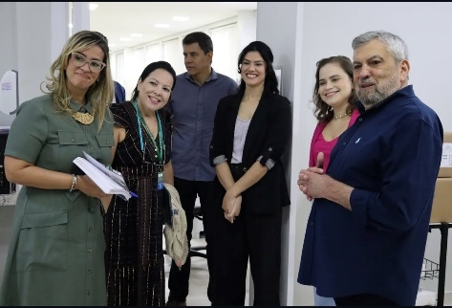

No dia 04 de junho, Representantes da Ouvidoria da SES-GO visitaram o Hemocentro Coordenador para apresentação do serviço de ouvidoria da unidade.

No dia 09 de junho, colaboradores da Rede Hemo participaram de uma palestra com o tema: Saúde Mental de quem cuida também importa.



No dia 07 de junho, a edição especial do Balanço Geral nos Bairros promoveu uma campanha de doação de sangue no bairro jardim das oliveiras.

No dia 13 de junho, o Idtech, responsável pela gestão da Rede Hemo, lançou um Processo Seletivo para contratação imediata e formação de cadastro de reserva para os cargos de Analista em Saúde, Biomédico ou Farmacêutico Bioquímico e Técnico em Saúde.

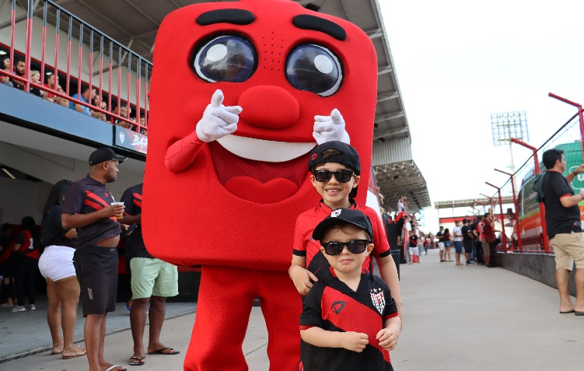

Nos dias 14 e 15 de junho, em parceria com o Atlético Goianiense, o Hemocentro Coordenador promoveu uma campanha de doação de sangue, dentro das ações do junho Vermelho e do projeto doe Sangue e Marque um Gol Pela Vida.

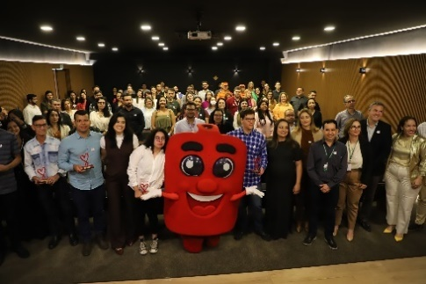

No dia 13 de junho, O Governo de Goiás, por meio da SES/GO e Rede Hemo, homenageou os doadores voluntários, no auditório do Hemocentro Coordenador.

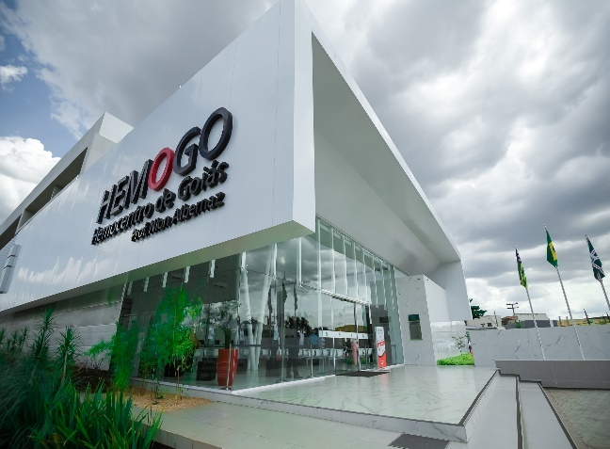

No dia 17 de junho, o Governo de Goiás, através da SES-GO e da Rede Hemo, assina um termo de cooperação técnica com o Centro de Referência em Oftalmologia (Cerof/UFG) para acompanhamento e tratamento oftalmológico de pacientes com Doença Falciforme (DF) no Estado de Goiás.

No dia 17 de junho, o Hemocentro Coordenador e Rede Hemo oferecem acompanhamento integral e multidisciplinar, com um ambulatório dedicado a pacientes que possuem a doença falciforme.

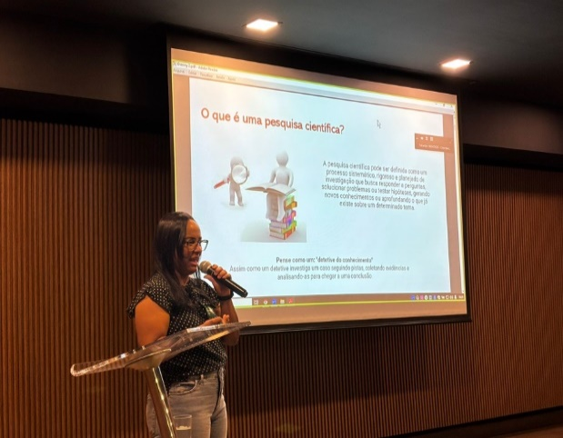

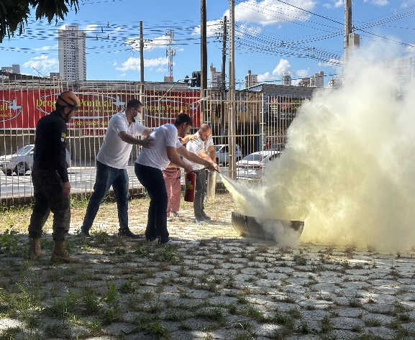

No dia 19 de junho, a Rede Hemo, por meio da Diretoria de Ensino e Pesquisa realizou um encontro voltado aos colaboradores, com o objetivo de estimular a produção científica e fortalecer a cultura do conhecimento na instituição.

No dia 19 de junho, a equipe de brigadistas do Hemocentro colocaram em prática os ensinamentos teóricos, simulando na prática as técnicas de combate a princípios de incêndio e uso adequado dos extintores.

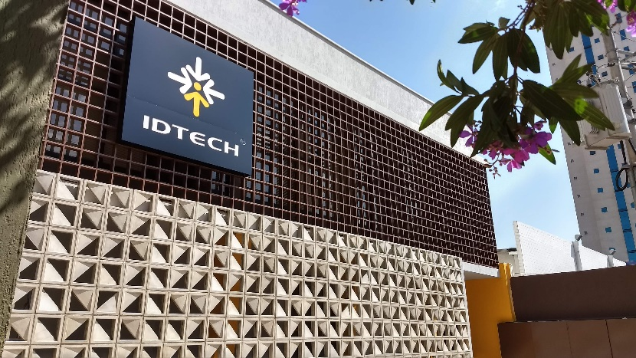

No dia 28 de junho, foi realizada a 4ª edição do Arraiá do Hemocentro Coordenador, unidade da Rede Hemo. O evento foi realizado para os pacientes, doadores e colaboradores.

No dia 19 de junho, o benefício refeição/alimentação dos colaboradores do Idtech passará a ser operado pela Pluxee (Sodexo).

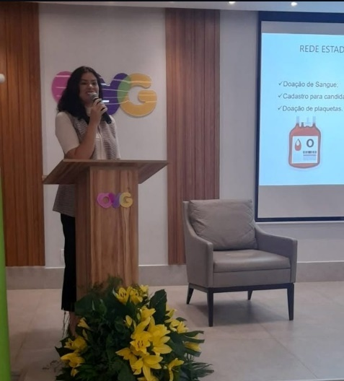

No dia 02 de junho, o Hemocentro Coordenador participou de uma palestra organizada pela OVG para fortalecer a campanha de junho Vermelho.

No dia 02 de junho, na abertura do campeonato goiano de futebol, em parceria com o Vila nova, o Hemocentro Coordenador promoveu uma campanha de doação de sangue, dentro das ações do Junho Vermelho e do projeto doe Sangue e Marque um Gol Pela Vida.

No dia 25 de junho, o Escritório da Qualidade da Hemocentro Coordenador finaliza o treinamento de capacitação do sistema de gestão da qualidade EPA aos colaboradores da Rede Hemo.

No dia 12 de junho, o Hemocentro Coordenador preparou um espaço especial para os casais na campanha “Venham Justos doar sangue e espalhar ainda mais amor”.

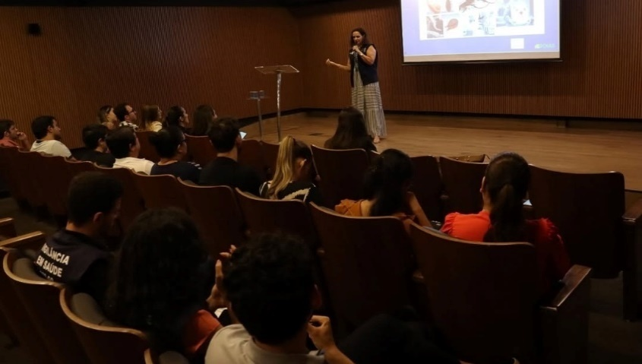

No dia 27 de junho, os colaboradores da Rede Hemo participaram de uma capacitação em vigilância epidemiológica, realizada em parceria com a Renaveh-GO.

No dia 06 de junho, foi realizada uma palestra no Hemocentro Coordenador pela COMURG sobre ações de sustentabilidade, em comemoração ao Dia Mundial do Meio Ambiente.

# **CONSIDERAÇÕES FINAIS**

Em junho, a Rede HEMO manteve resultados satisfatórios demonstrando a produção sustentável de hemocomponentes, pois tivemos 99% de doações espontâneas fato que evidencia a influência positiva na cultura da população goiana em relação a esse tema.

Referente ao número de bolsas de sangue coletadas houve um aumento com relação ao mês anterior representando 117% da meta contratual, mantendo seguro para 17 (onze) dias o estoque de sangue. Além do alcance da meta contratual de plaquetaféreses em 147%. O desempenho positivo reflete a mobilização intensificada diante das ações do Junho Vermelho com a comemoração e divulgação do Dia Mundial do Doador de Sangue nas mídias televisiva, rádio e redes sociais. Tivemos também ações do Projeto Doe Sangue e Marque um Gol pela Vida, ações do Projeto Doador do Futuro, comemoração do Dia dos Namorados com a campanha Nosso Amor Salva Vidas e a conclusão do semestre do Programa ProBem.

Houve ainda a assinatura do Termo de Cooperação Técnica, que marcou a celebração, no Dia Mundial de Conscientização sobre a Doença Falciforme com Aa presença do secretário de Estado da Saúde de Goiás interino, Sérgio Vêncio, firmando parceria na linha de cuidados aos pacientes falcêmicos assistidos pelas unidades da Rede HEMO junto ao CEROF com o objetivo de atender os pacientes do HEMOGO com hemoglobinopatias para o tratamento da retinopatia, assim como a ampliação da dispensação de medicamentos do CEROF diretamente aos nossos pacientes, além da hidroxiuréia, quelante de ferro e agora alfapoetina.

E para concluir o mês foi realizado o 4º Arraiá do Hemocentro, com bandeirinhas coloridas, comidas típicas e muita animação, com o cantor Pedro Coutinho e grupo Quadrilha Junina Aconchego, mantendo às tradições juninas, para doadores de sangue e pacientes que compareceram à unidade para fazer o bem.



Relatório elaborado pela Diretoria da Rede Estadual de Serviços de Hemoterapia Rede HEMO e aprovado pelo

Conselho de Administração em ____ / ____ / _______

Zanyr da Paixão Chaud e Sá Abreu

Presidente do Conselho de Administração do Idtech